项目说明文档

操作系统课程设计

——BIRDOS开发与应用

作 者 姓 名：朱明志 谭梓煊 沈天宇

余杰 张明哲

学 号：1854116 1853434 1851521

1853081 1852452

指 导 教 师： 王冬青

学院、 专业： 软件学院 软件工程

同济大学

Tongji University

目录

**1.** **项目概述** 5

**1.1.** **项目简介** 5

**1.2.** **项目配置** 5

**1.3.** **项目完成指标** 5

**2.** **功能实现** 6

**2.1.** **重写引导扇区** 6

**2.2.** **多级队列调度算法** 6

**2.3.** **高分辨率图形界面** 7

**2.3.1.** **开机动画** 7

**2.3.2.** **颜色主题** 8

**2.4.** **鼠标驱动程序** 8

**2.5.** **进程管理** 9

**2.5.1.** **ps命令 - 显示当前所有进程** 10

**2.5.2.** **kill命令 - 结束目标进程** 11

**2.5.3.** **restart命令 - 重启进程** 14

**2.6.** **文件管理** 15

**2.6.1.** **显示文件列表** 15

**2.6.2.** **创建文件** 16

**2.6.3.** **删除文件/文件夹** 17

**2.6.4.** **写文件** 18

**2.6.5.** **读文件** 18

**2.6.6.** **创建目录** 19

**2.6.7.** **进入多级目录** 19

**2.7.** **用户级应用—时钟程序** 20

**2.8.** **用户级应用—计算器** 21

**2.8.1.** **计算表达式的值** 21

**2.8.2.** **将中缀表达式转换为后缀表达式** 22

**2.8.3.** **表达式括号匹配** 22

**2.9.** **用户级应用—日历** 22

**2.9.1.** **查询某月的月历** 23

**2.9.2.** **查询某一天是周几** 23

**2.9.3.** **查询某一天是该年的第几天** 24

**2.10.** **用户级应用—2048** 24

**2.11.** **用户级应用—推箱子** 25

**2.12.** **用户级应用—井字棋** 26

**2.13.** **用户级应用—五子棋** 27

**2.13.1.** **游戏入口** 27

**2.13.2.** **游戏主界面** 28

**2.14.** **用户级应用—扫雷** 28

**2.15.** **用户级应用—贪吃蛇** 30

**3.** **核心代码** 31

**3.1.** **系统级应用——文件管理** 31

**3.1.1.** **创建/删除文件** 31

**3.1.2.** **读出/写入文件** 32

**3.1.3.** **创建进入下级目录** 33

**3.2.** **系统级应用—— 进程管理** 34

**3.2.1.** **展示当前进行的进程** 34

**3.2.2.** **结束进程** 35

**3.2.3.** **重载进程** 36

**3.2.4.** **进程管理主函数** 37

**3.3用户级应用——推箱子** 38

**3.4用户级应用——五子棋** 39

**3.5用户级应用——贪吃蛇** 40

**3.6用户级应用——2048** 41

**3.7用户级应用——扫雷** 42

**3.8用户级应用——日历** 43

**3.9用户级应用——鼠标显示** 44

**4.** **成员分工** 45

1. **项目概述**
   1. **项目简介**

通过操作系统课程设计，我们实现了一个简单而功能完善的操作系统，通过实践来理解一个操作系统的诞生。从而更加深入具体地了解操作系统的进程，内存，文件，以及外设管理的原理。

* 1. **项目配置**

编写语言：nasm汇编（intel语法），gcc内联汇编（AT&T语法），C

开发环境：Ubuntu 20.04 LTS

开发工具：**qemu+gdb**

* 1. **项目完成指标**

本次操作系统课程设计为5人项目，我们基于《Orange’s⼀个操作系统的实现》附带的基本操作系统内核，通过补充、删减、修改、替换其中的若干个模块的方法来实现一个简单的擦操作系统。从而真正理解一个操作系统是如何从无到有、一步步实现的。

本次课程设计主要实现了如下指标：

* 系统引导：重新实现**引导程序**，修改了内核加载方式
* CPU调度部分：实现了**多级队列调度算法**
* 外设部分：增加对**bochs显卡**的管理，实现了**800x600图形化**界面；实现了**鼠标**驱动程序
* 文件系统：实现**多级文件系统**
* 系统级应用：**进程管理器**，**文件管理器**
* 用户级应用：图形化时钟、图形化推箱子、命令行计算器、命令行日历、游戏2048、游戏井字棋、五子棋、扫雷、贪吃蛇
* 附加小功能：开机动画（进度条），清屏函数，字符串处理函数等。

其中重新实现引导程序、多级队列调度算法、多级文件系统，鼠标驱动程序，图形模式控制台，自主完成的代码量在一半以上，达到了 A 级难度；系统引导、显卡外设（图形化）、多级文件系统属于 B 级难度；若干系统级应用属于 C 级难度；若干用户级应用属于 D 级难度。

1. **功能实现**
   1. **重写引导扇区**

本系统重新实现了系统引导部分，将内核加载方式由原Oranges的：将编译好的内核以文件的形式存放到软盘文件系统中，再用汇编制作loader读取内核文件，进一步加载到内存中；改为直接将内核文件按二进制形式写入软盘中，进而在引导扇区中，一步到位直接将内核文件读入内存。

这样的修改主要有以下几个好处：

* 避免了挂载软盘带来的不便：1.44M软盘现在几乎绝迹，虽然可以通过mount命令挂载软盘，但是mount命令仅限于linux系统；
* 简化了引导扇区的编码：不再需要解析（已经过时了的）FAT12文件系统，进一步提高了内核加载的效率；
* 增大了内核文件的最大尺寸限制：软盘不再需要存储文件系统元数据信息，节约出的空间可以留给内核。
  1. **多级队列调度算法**

本系统实现了多级队列调度算法，实现了四种不同优先级的任务队列，每次调度根据优先级将CPU分配给各个进程。

* 1. **高分辨率图形界面**

本系统参考了osdev网站上的Bochs VBE拓展部分，实现了对Bochs Graphics Adaptor显卡的驱动程序，进而达到了**800x600**的高分辨率。

在显卡驱动的基础上，本系统进而实现了一套基本的2D图形库，包括在屏幕上绘制**基本图形**（直线、矩形、圆等），**设置调色板**（最多支持256种颜色），**显示文字**（通过在屏幕上绘制字体图形），绘制**复杂组件**（窗口、文本框等），**图层管理**几类函数。

由于时间有限，我们暂未实现复杂的窗口程序。仅仅是在图形库的基础上实现了开机动画，颜色主题切换，以及一个小游戏。

* + 1. **开机动画**

当QEMU虚拟机开机时，会进入系统开机动画，系统初始化时会在开机动画里以进度条的形式表示加载进度，当加载完成后屏幕下方显示“welcome”字样。



* + 1. **颜色主题**

本系统支持更换默认的颜色主题，顶部标题栏和主题部分的背景颜色均可以更换，目前共支持16种颜色。

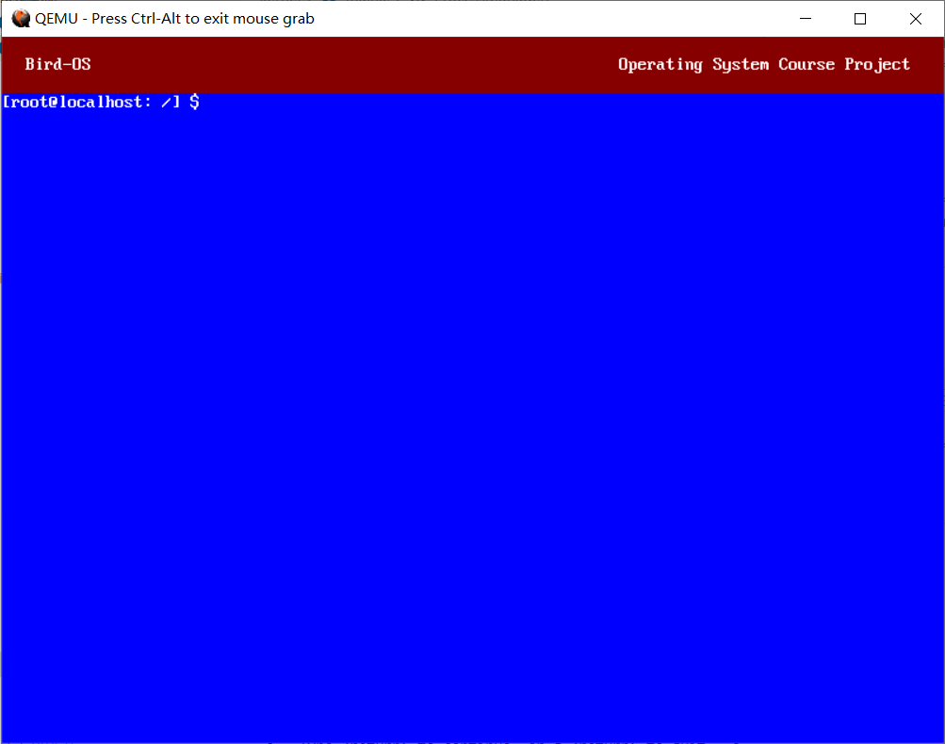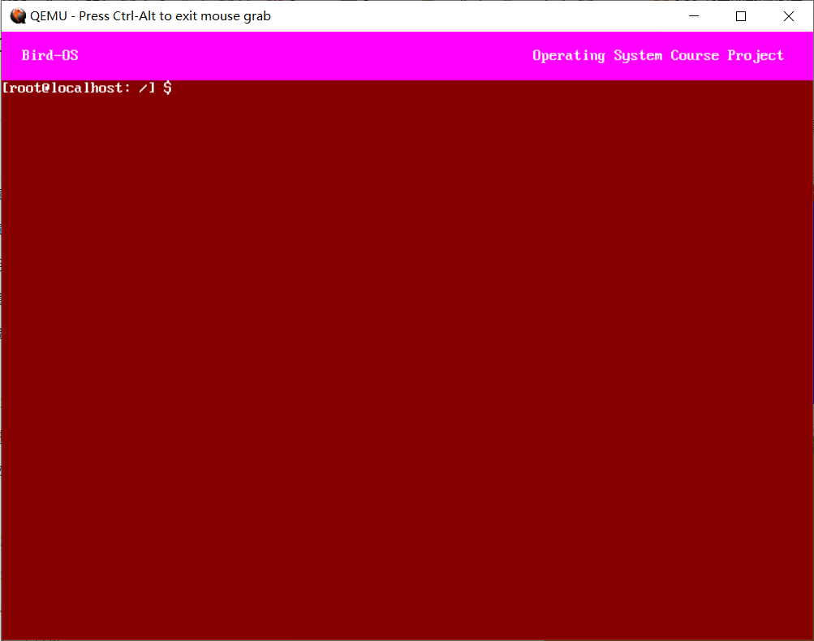

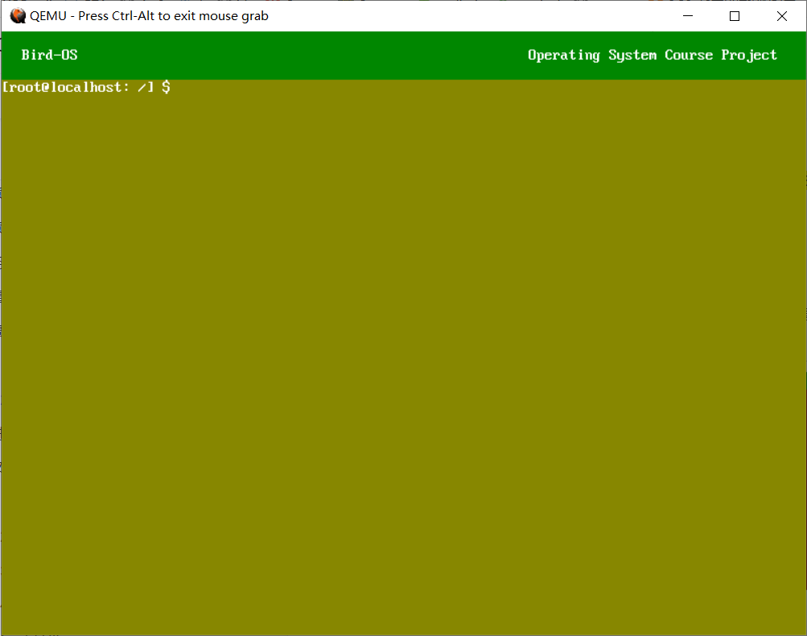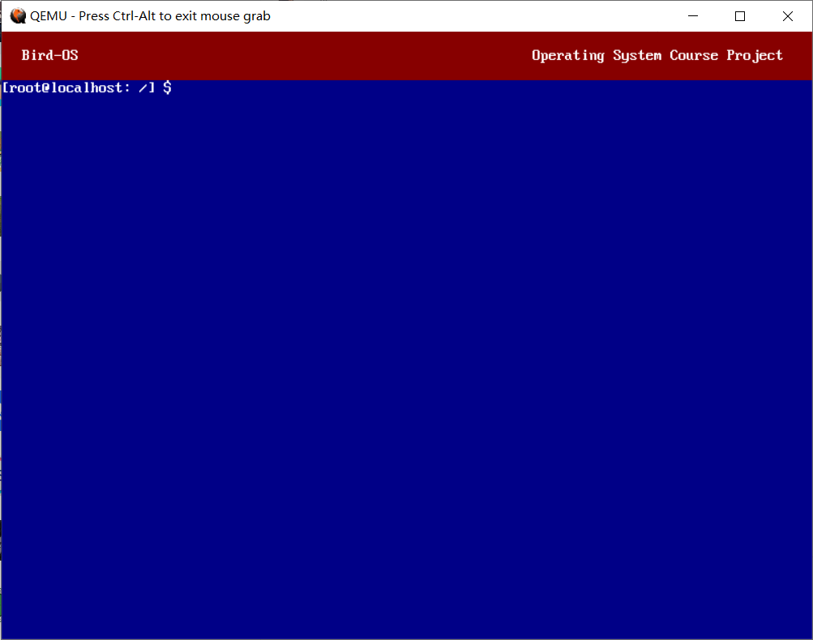

* 1. **鼠标驱动程序**

本系统实现了对鼠标外设的驱动程序，能够在显示器上绘制鼠标，随着真实鼠标的移动而移动。由于时间有限，鼠标程序并未广泛使用，目前仅实现了鼠标Demo程序“mouse“。



* 1. **进程管理**

在命令行中输⼊ process 即可进⼊进程管理模块。

主页：进程管理欢迎界面，并显示进程管理支持的所有指令以及它们的功能。

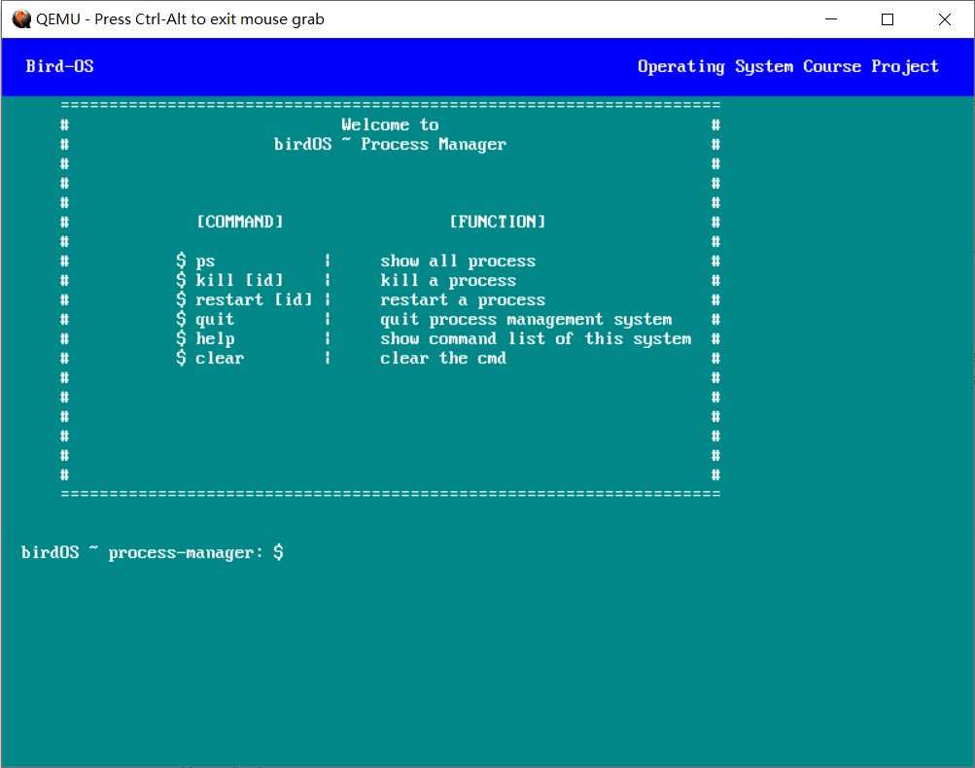

* + 1. **ps命令 - 显示当前所有进程**

在进程管理模块输入ps，将会显示当前所有进程的PID，进程名称，优先级和是否正在运行。

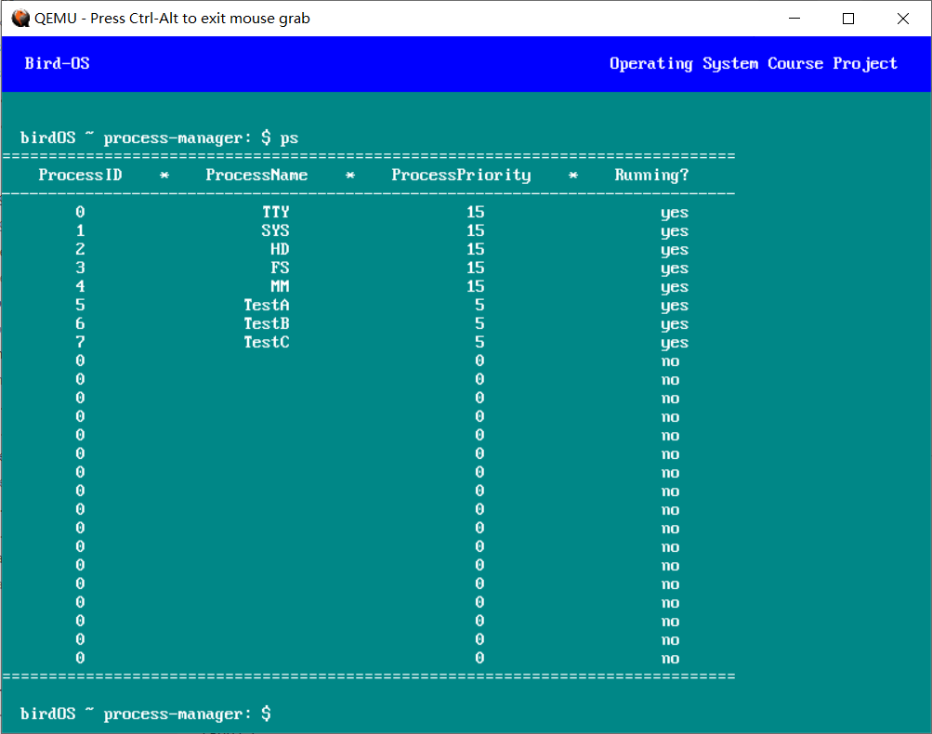

* + 1. **kill命令 - 结束目标进程**

kill [id]：输入 kill [id]，即可结束目标进程。若目标进程不存在，id 非法或不可结束将弹出反馈信息。

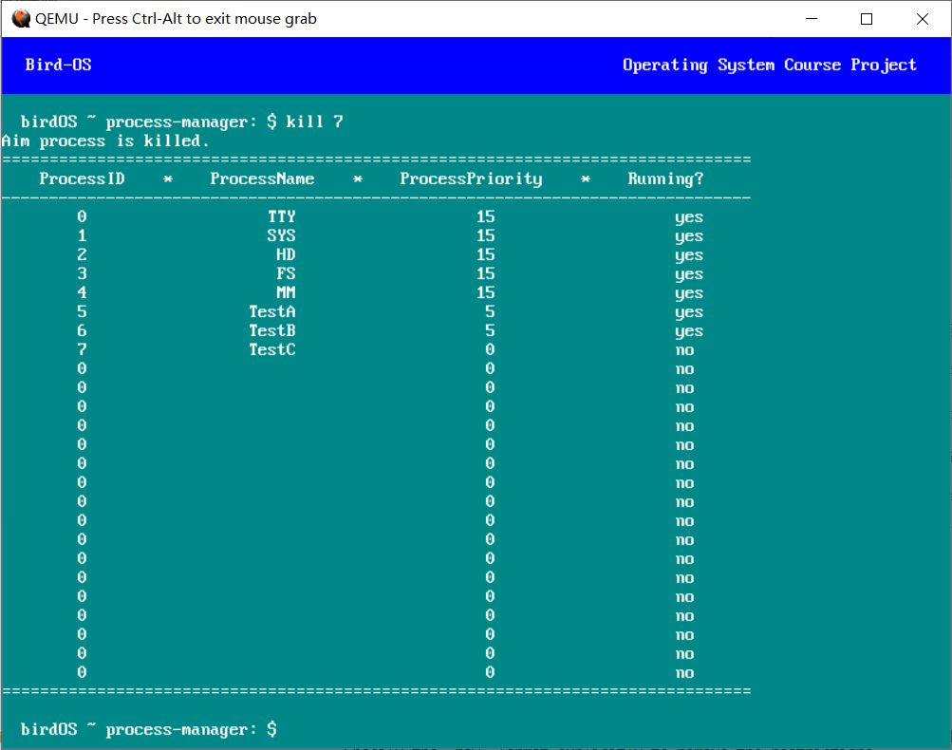

* + - 1. **边界处理**

不可结束：

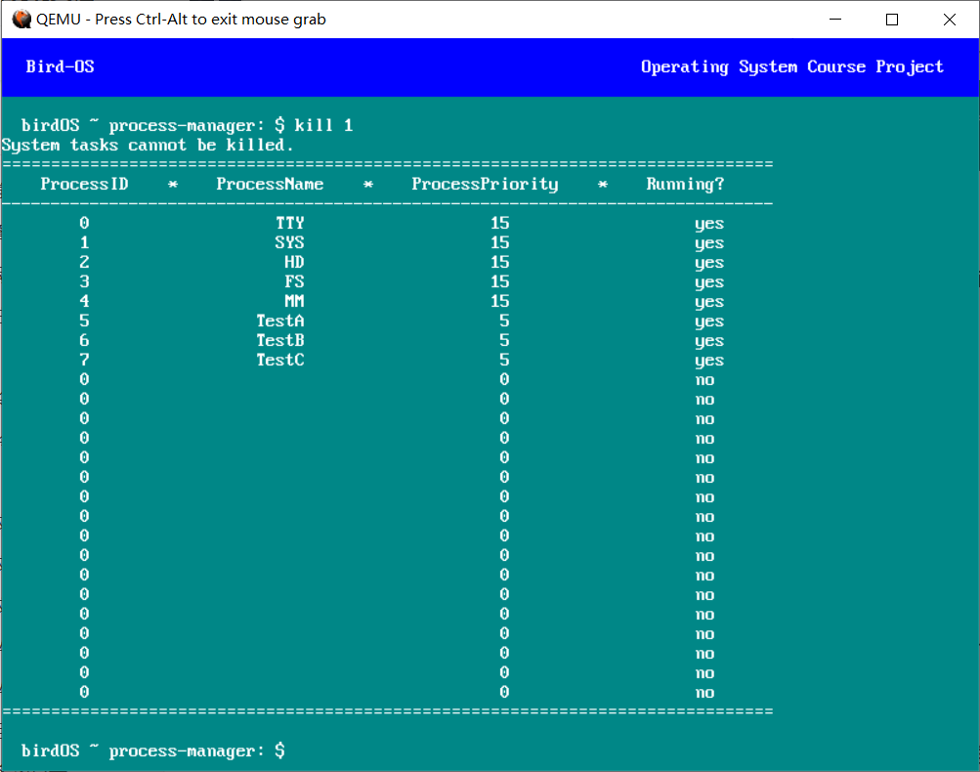

id非法：

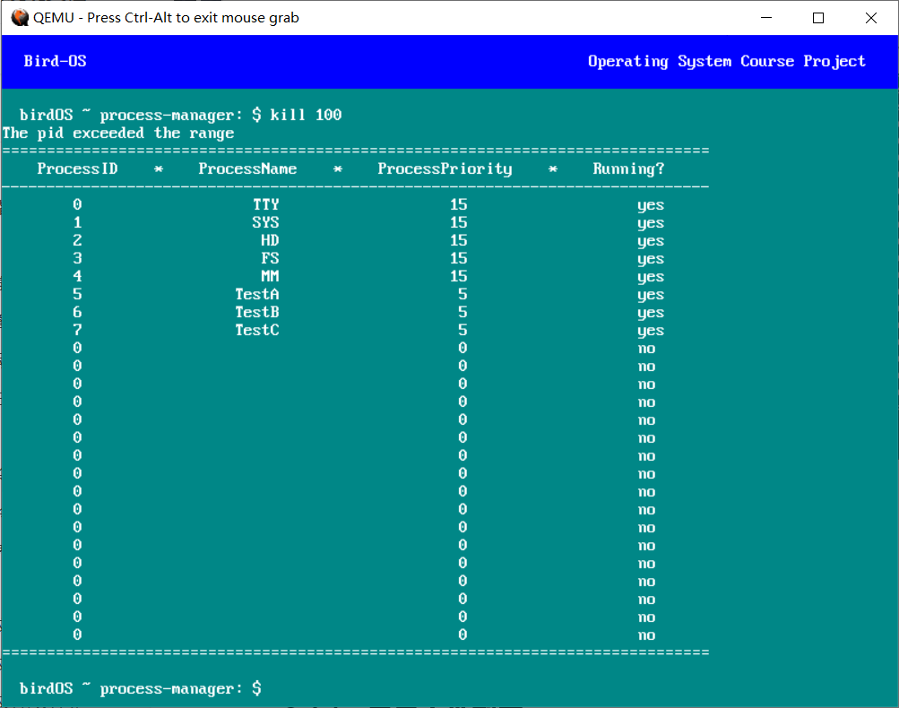

* + 1. **restart命令 - 重启进程**

restart [id]：输入 restart [id]，即可启动未运行进程。若目标进程不存在，id 非法或目标进程已在运行，则弹出反馈信息。输入quit，即可退出进程管理系统。

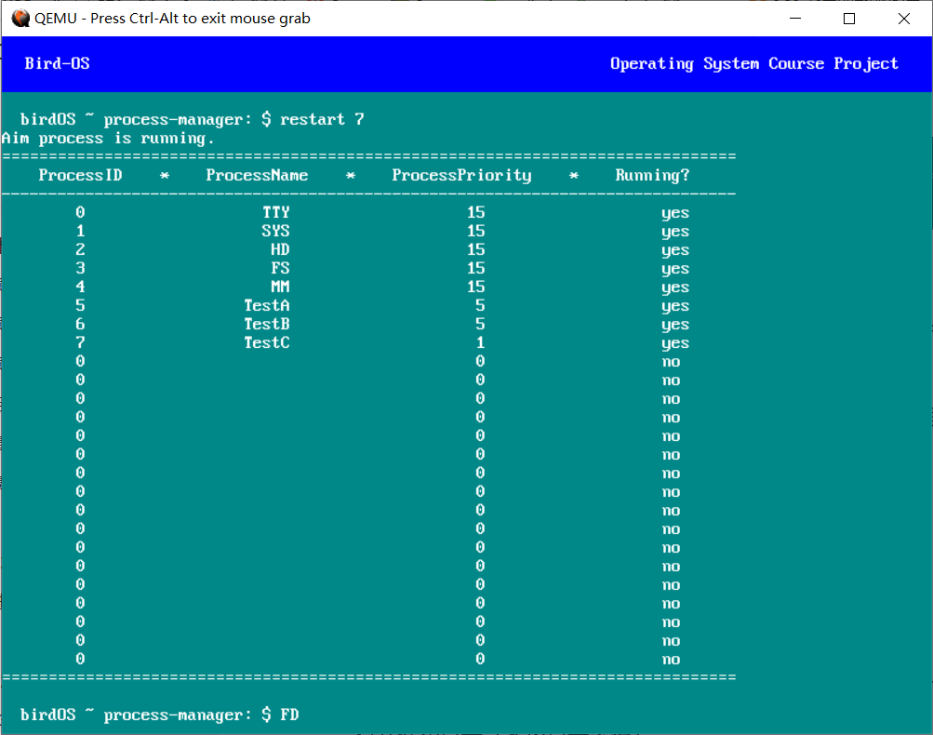

* 1. **文件管理**
     1. **显示文件列表**

系统提供 ls 命令显示文件列表，用户输入 ls 命令可以查看当前目录下的所有文件和目录（多级目录系统）。

通过调用ls()方法向文件系统发送 LS 系统消息，当文件系统接收到消息之后会执行do_ls()方法，该方法会通过遍历当前节点下的子节点来打印当前⽬录下的文件信息。打印的内容包括子节点的 inode 编号，对应的文件类型和对应的文件名。

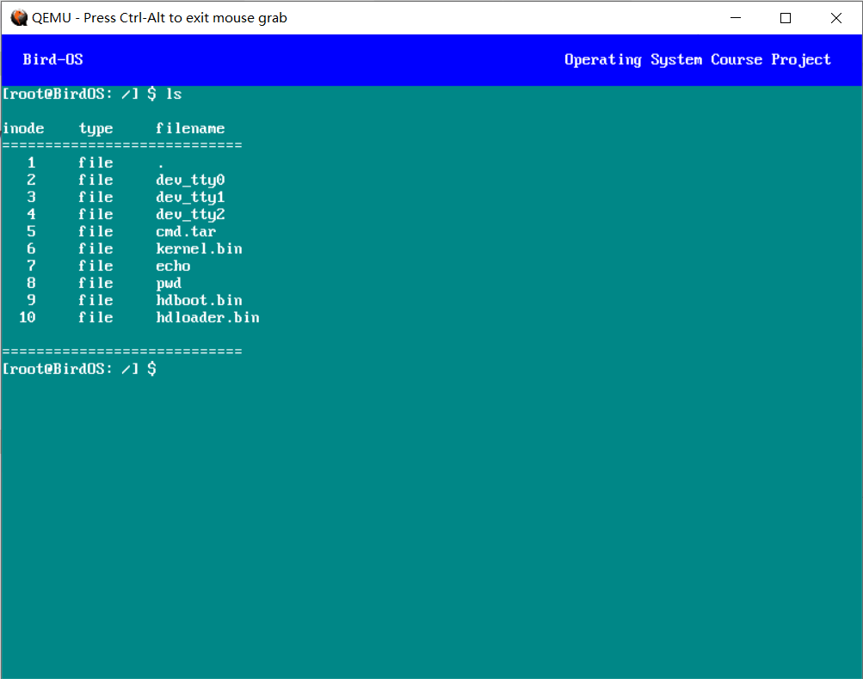

* + 1. **创建文件**

系统提供 touch 命令创建文件，用户输入 touch [filename]命令可以创建文件。

通过调用CreateFile()方法，该方法会调用open()方法来进行创建。根据方法返回值判断是否创建成功并给用户发出反馈消息。其中创建文件时会对文件进行重名检测。

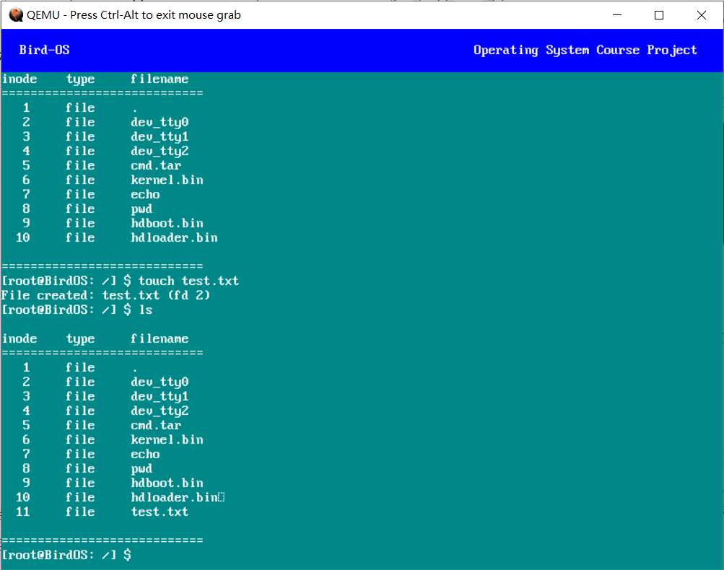

* + 1. **删除文件/文件夹**

系统提供 rm 命令删除文件/文件夹，用户输入 rm [filename]命令可以删除文件/文件夹。

调用DeleteFile()方法，向文件系统发送 UNLINK 消息，文件系统在接收到消息之后会调用do_unlink()方法进而实现文件或文件夹的删除。其中文件夹的删除实现是递归删除文件夹里的子节点。

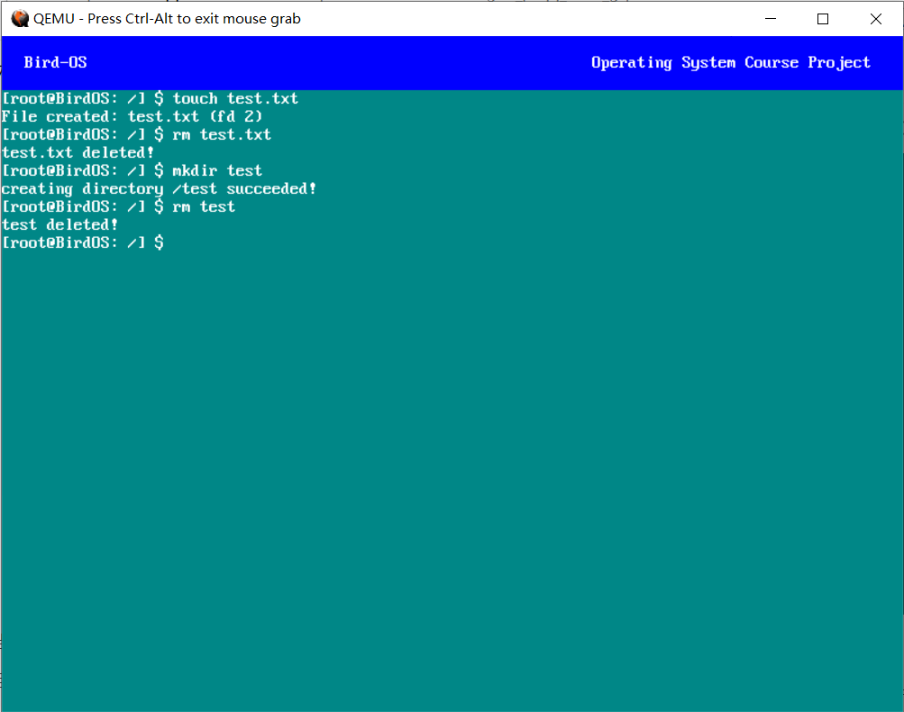

* + 1. **写文件**

用户输入“vi+filename”指令，系统在定位到目标文件后显示文件路径，之后用户输入要写入文件的内容并回车，完成写文件操作。系统首先使用open()方法定位文件，然后调用write()方法对文件进行写操作。

* + 1. **读文件**

用户输⼊“cat+filename”指令，查看该文件内容，若文件中已写⼊内容，则如上图显示；若文件创建后未写入内容，则打印空行。系统首先使用open()方法定位文件，然后调用read()方法对文件进行写操作。

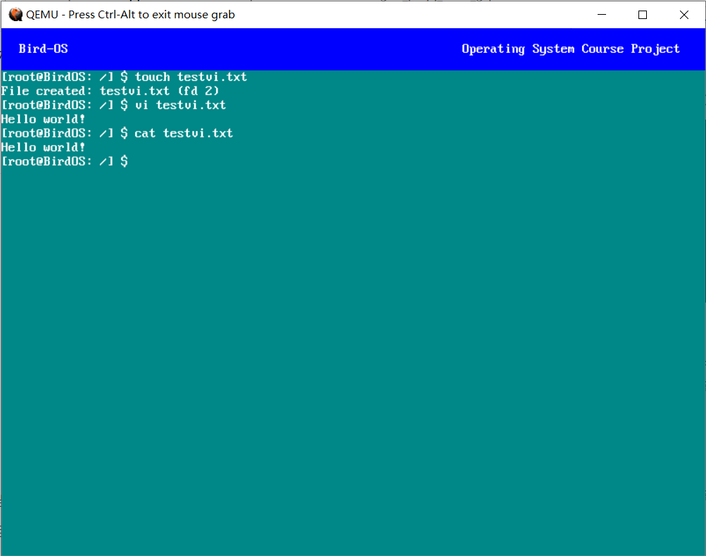

* + 1. **创建目录**

系统文件系统为多级文件系统，提供 mkdir 命令创建文件夹。系统首先使用CreateDir()方法创建对应文件路径，然后调用open()方法来检测是否有同名文件，如果有的话则会报错。如果没有重名文件夹创建文件夹，成功或失败都会有相应提示信息。

* + 1. **进入多级目录**

系统文件系统为多级文件系统，提供 cd 命令进入多级目录。

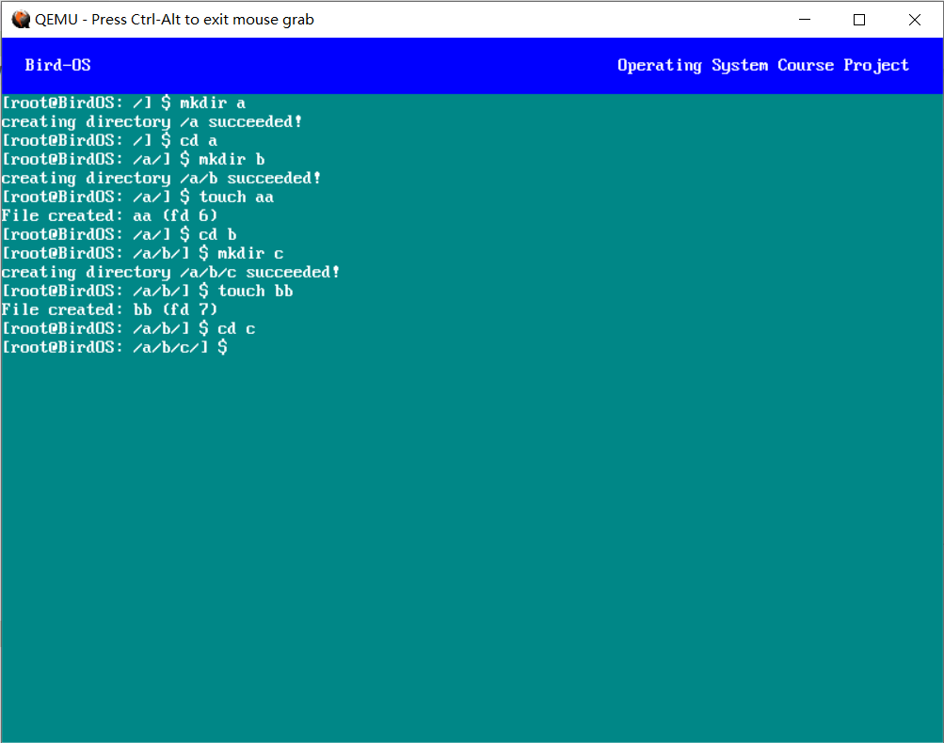

* 1. **用户级应用—时钟程序**

本系统实现了图形化时钟程序，通过调用图形API和get_ticks系统调用，绘制了一个动态的时钟表盘。



* 1. **用户级应用—计算器**
     1. **计算表达式的值**

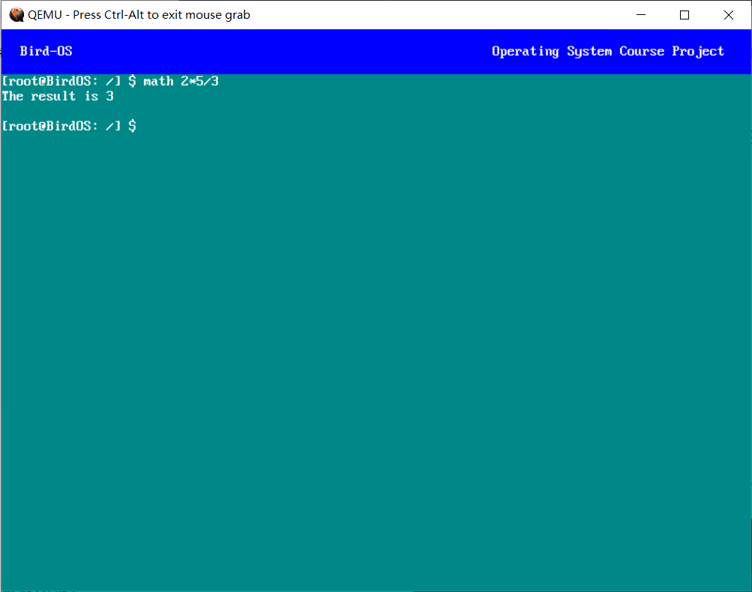

* + 1. **将中缀表达式转换为后缀表达式**

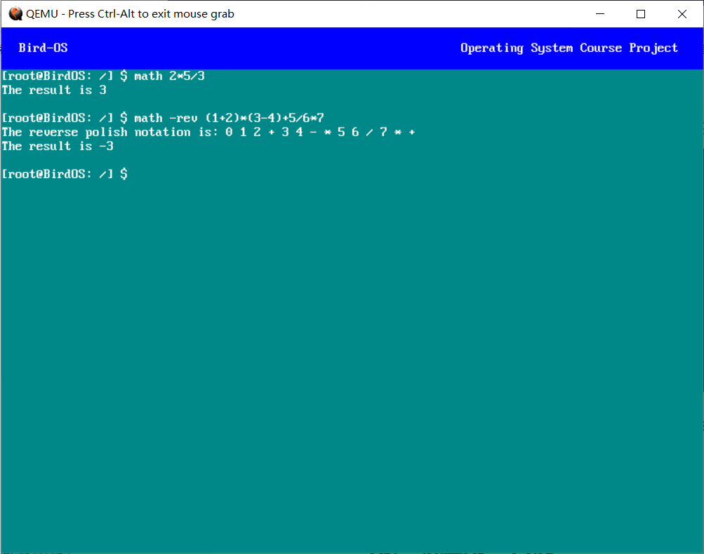

* + 1. **表达式括号匹配**

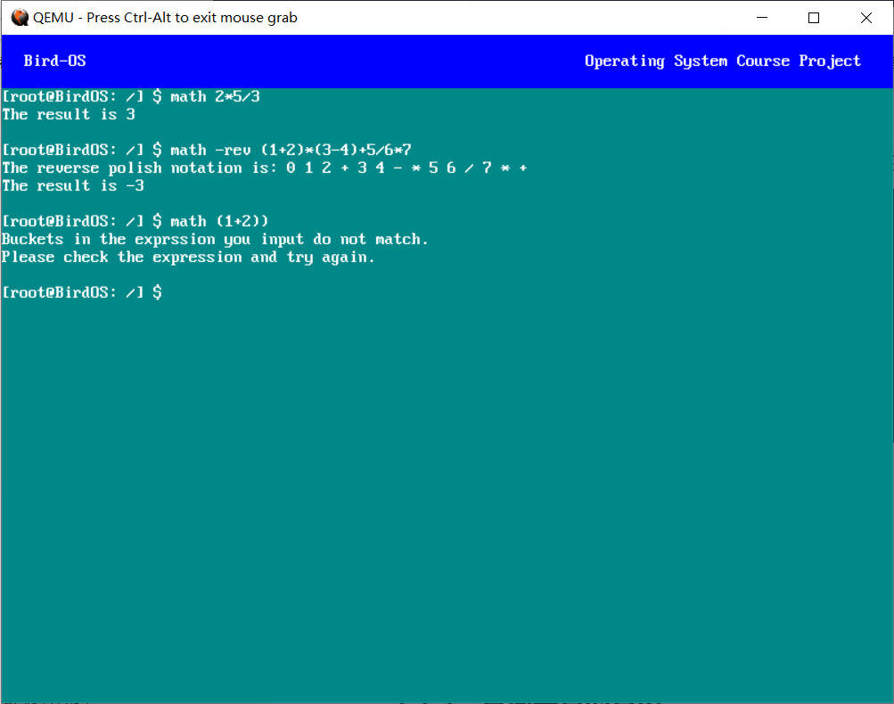

* 1. **用户级应用—日历**

本程序实现了日历功能。

* + 1. **查询某月的月历**

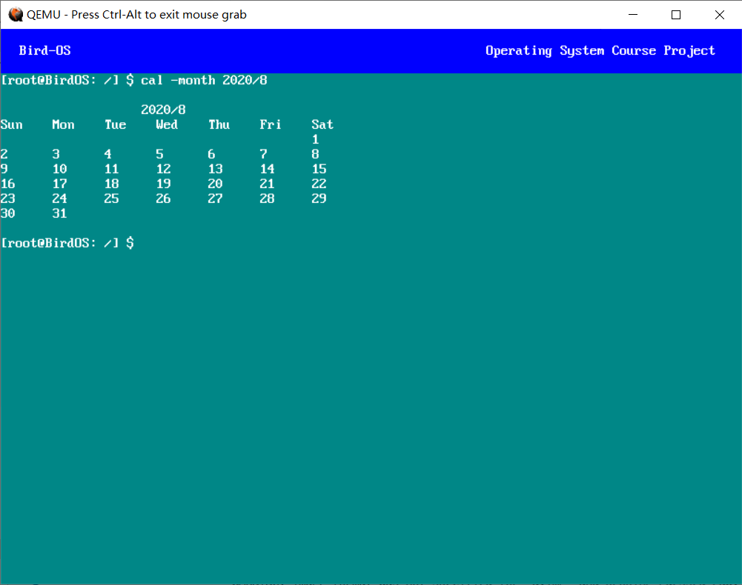

* + 1. **查询某一天是周几**

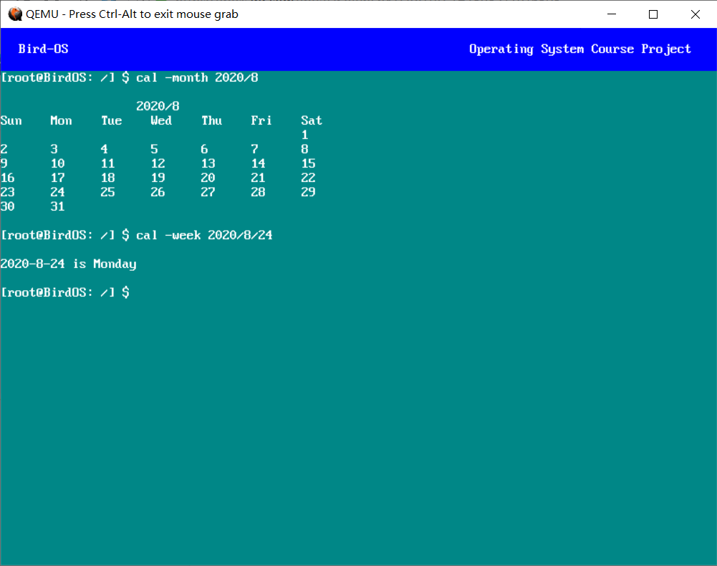

* + 1. **查询某一天是该年的第几天**

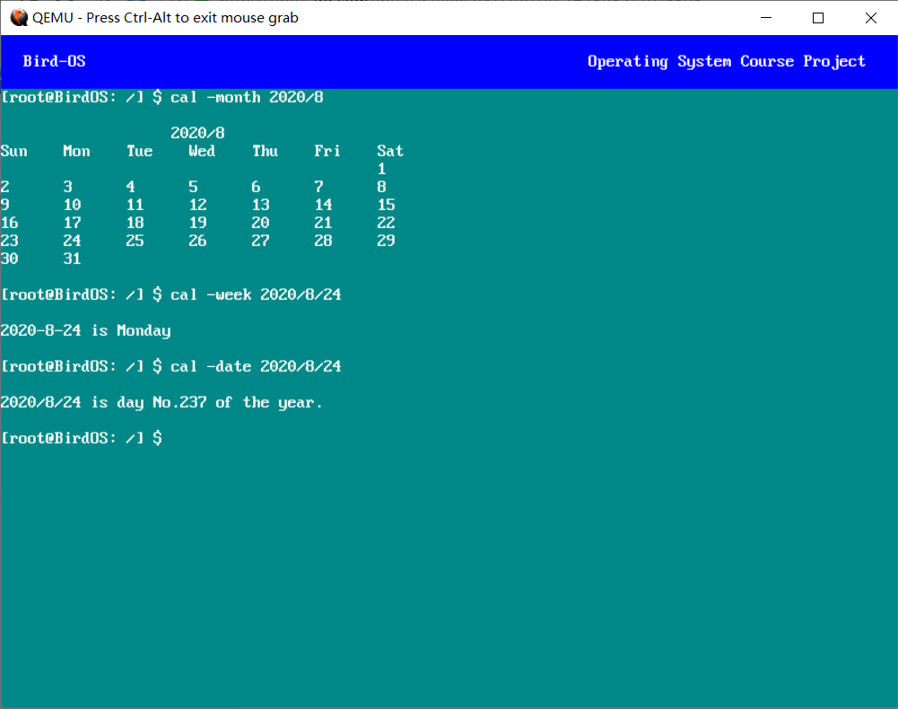

* 1. **用户级应用—2048**

本项目实现了经典的2048小游戏，用户输入2048 可以进入 2048 游戏。系统自动打印游戏控制方法（wsad控制上下左右，enter 键退出游戏）以及初始棋盘、当前分数（初始为 0）；用户每次只能输入⼀个运动方向，系统随即刷新棋盘及分数，同时在棋盘内随机生成新数字格。并且实现了图形界面。

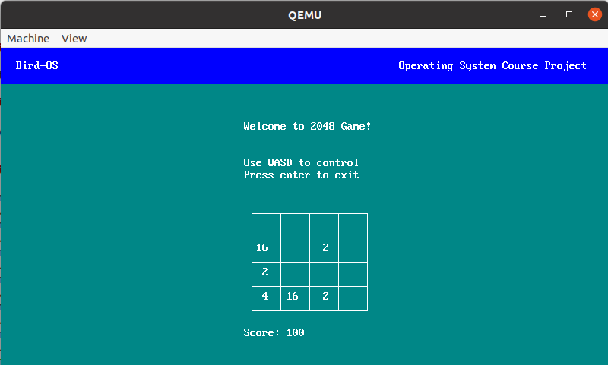

* 1. **用户级应用—推箱子**

本项目实现了经典的推箱子游戏功能，用户输入runPushBox命令即可开始游戏，通过wasd四个按键控制人物运动方向，当所有箱子被推到目的地即可获得胜利。

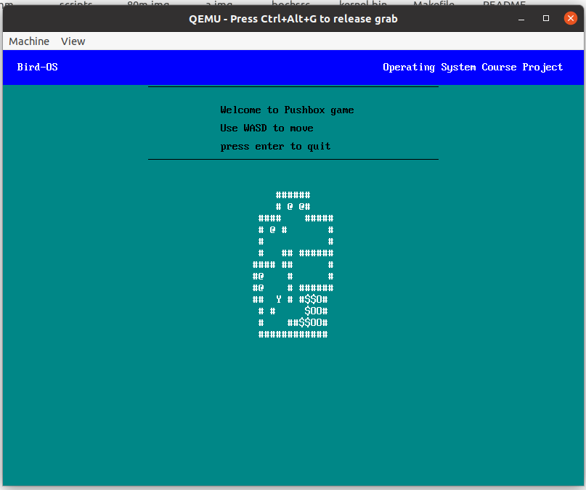

* 1. **用户级应用—井字棋**

本项目实现了经典的井字棋小游戏。

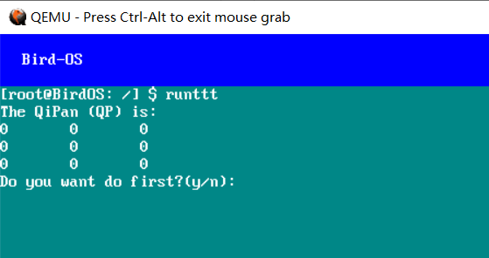

* 1. **用户级应用—五子棋**

本项目实现了经典的五子棋游戏功能。

* + 1. **游戏入口**

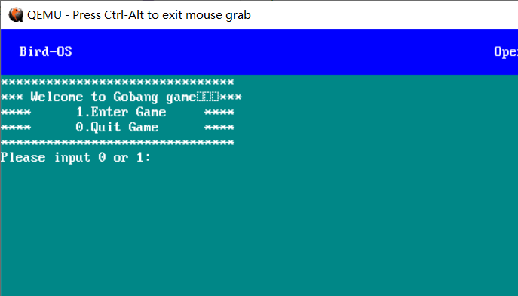

* + 1. **游戏主界面**

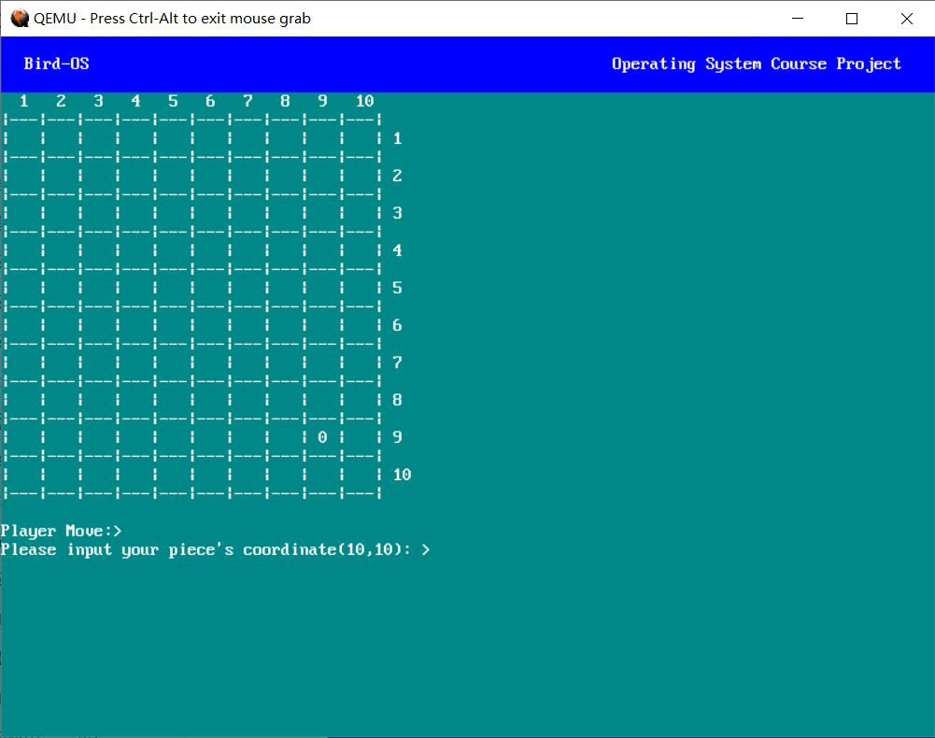

* 1. **用户级应用—扫雷**

本项目实现了经典的扫雷游戏功能，每次都会随机生成雷区，并且使用了图形界面。使用坐标控制点击的位置，使用递归函数翻开连续的安全区，按q退出游戏。

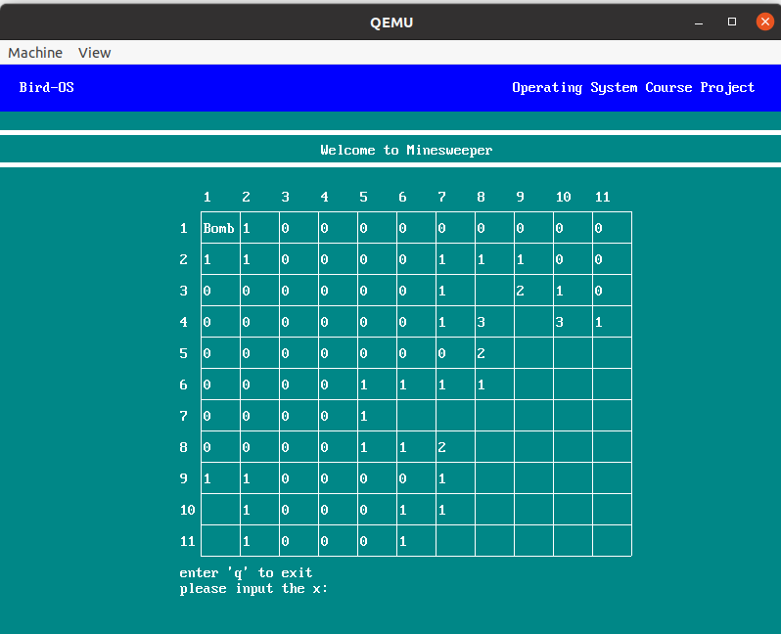

* 1. **用户级应用—贪吃蛇**

本项目实现了经典的扫雷游戏功能。通过使用按空格方式进行转向，每次点击空格都能够使蛇前进方向逆时针变化一次，通过操作吃到点数可增长蛇的长度，蛇的长度同时作为游戏分数显示到游戏下方。

运行逻辑：通过自定义键盘中断变量实现了对键盘的实时响应，并通过delay()函数实现了帧数的延迟。

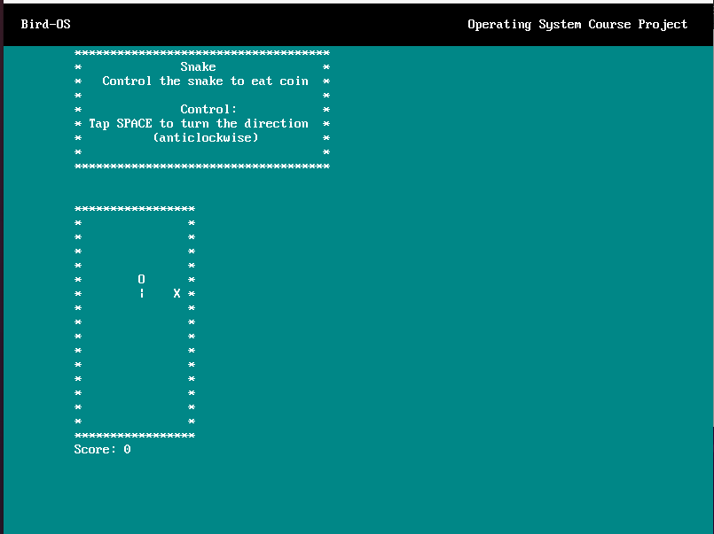

1. **核心代码**
   1. **系统级应用——文件管理**

该文件系统利用Oranges’代码样例例中给出的open(),write()函数进行硬盘读写的模拟操作，将界面上各种文件控制操作和对应文件记录记录在80.img硬盘上。而该文件系统中文件类型分为文本文件以及文件夹类型的文件

* + 1. **创建/删除文件**

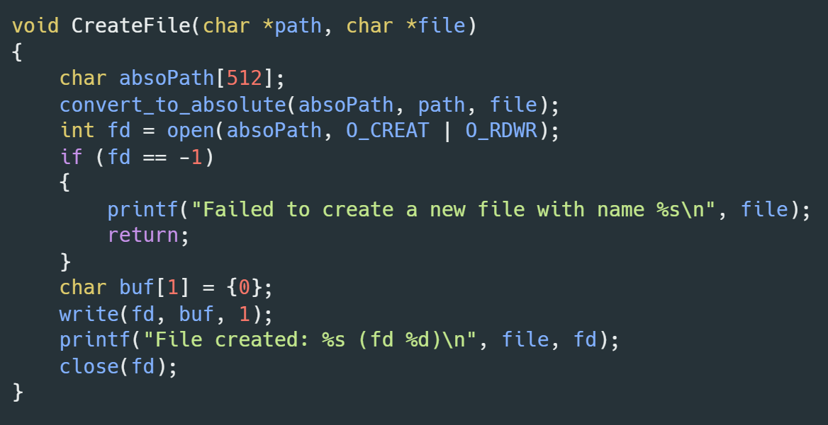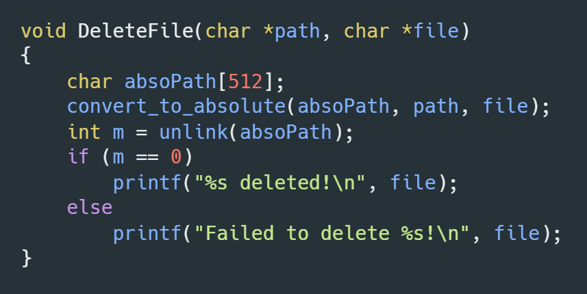

* + 1. **读出/写入文件**

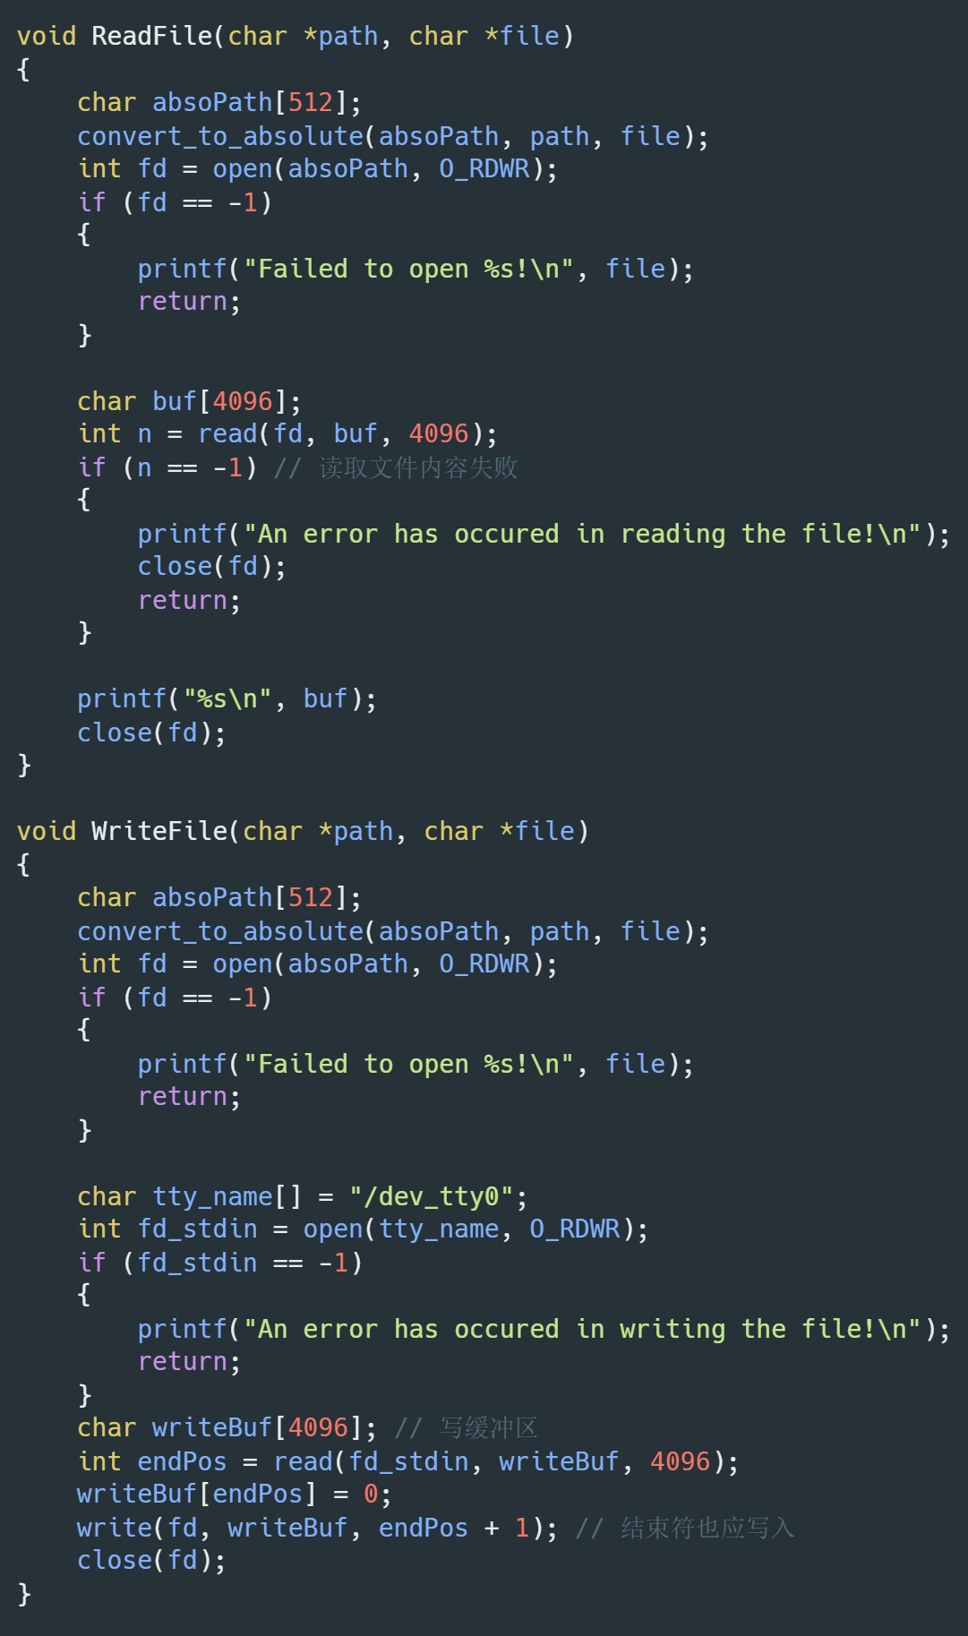

* + 1. **创建进入下级目录**

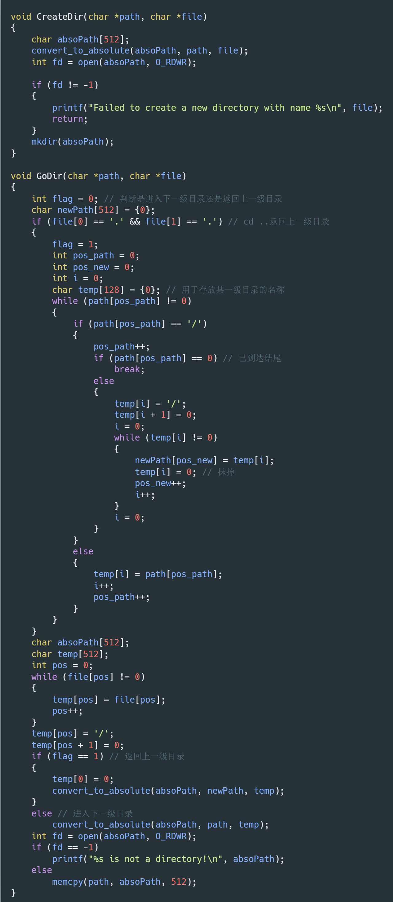

* 1. **系统级应用—— 进程管理**

该进程管理小工具主要包括进程状态的展示，以及进程的结束与重启 。

进程展示:该功能读取系统进程表 proc_table 表项以及其各个属性并打印到屏幕

结束进程:该功能通过读取进程 ID 字符串串，并将其换算为数值，以该数值做下表读取系统 进程表，修改目标表项 priority 与置 p_flags 属性值为-1 以达到结束进程目的。

启动进程:该功能通过读取进程 ID 字符串串，并将其换算为数值，以该数值做下表读取系统进程表，恢复目标表项 priority 与置 p_flags 属性值为 1 以达到启动进程目的。

* + 1. **展示当前进行的进程**

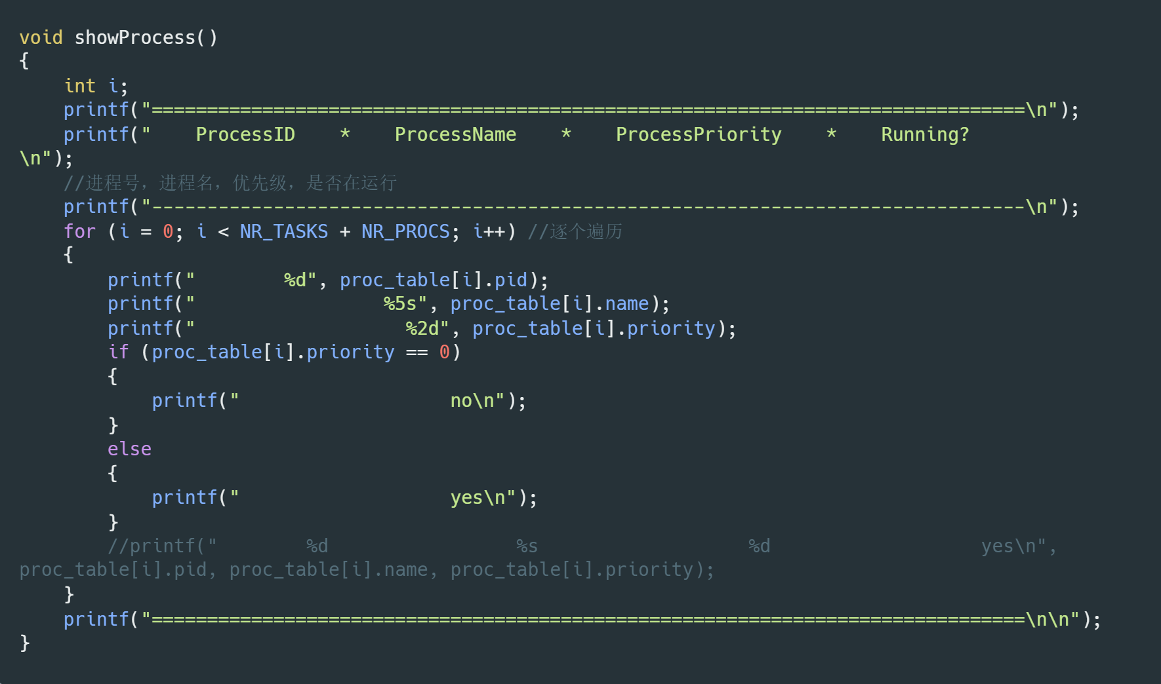

* + 1. **结束进程**

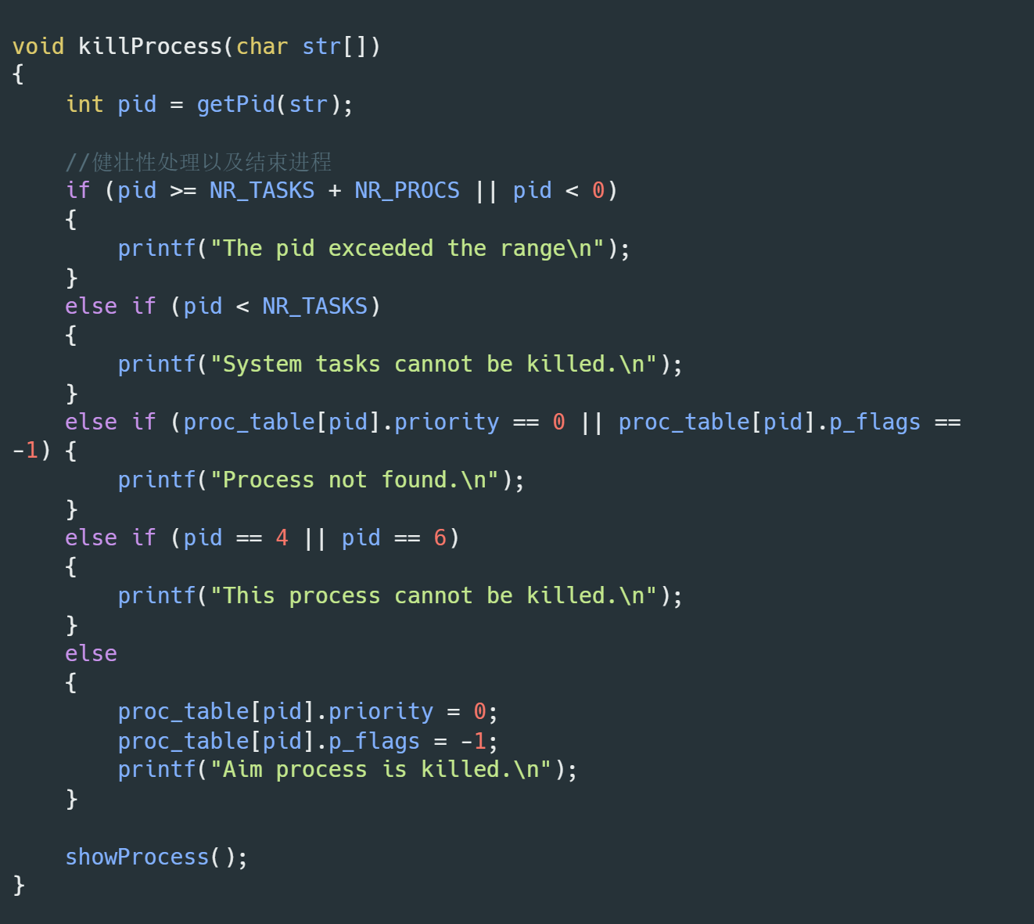

* + 1. **重载进程**

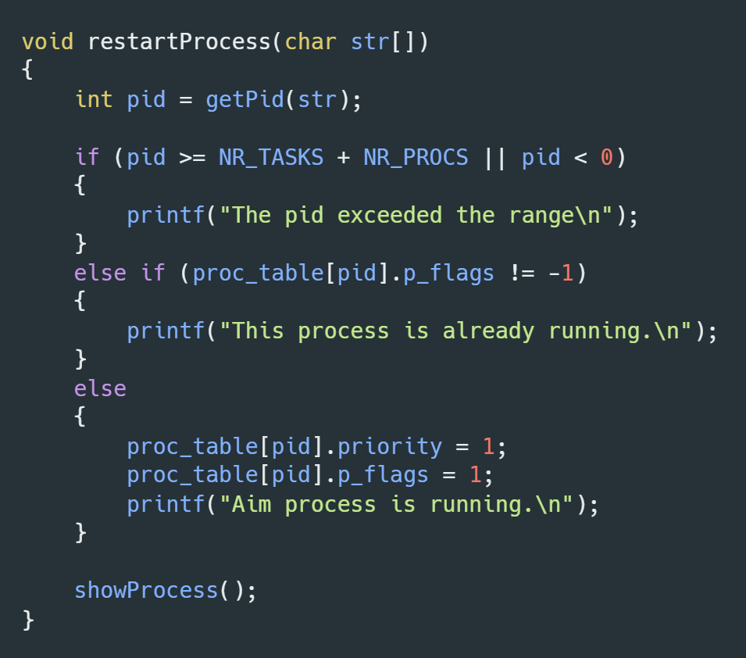

* + 1. **进程管理主函数**

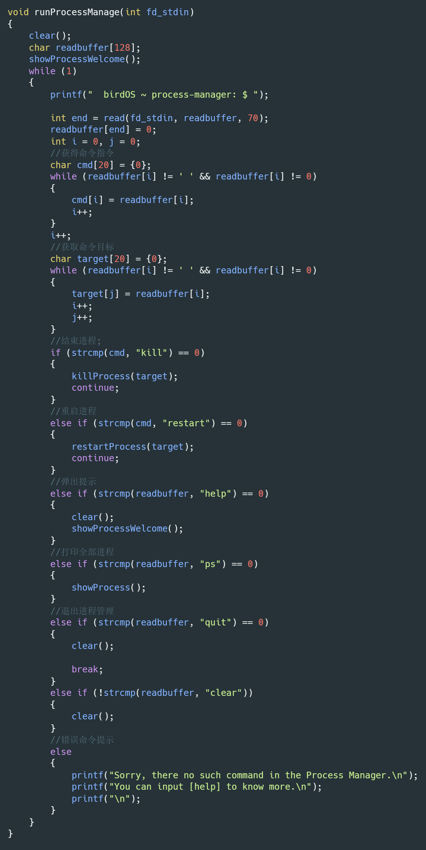

**3.3用户级应用——推箱子**

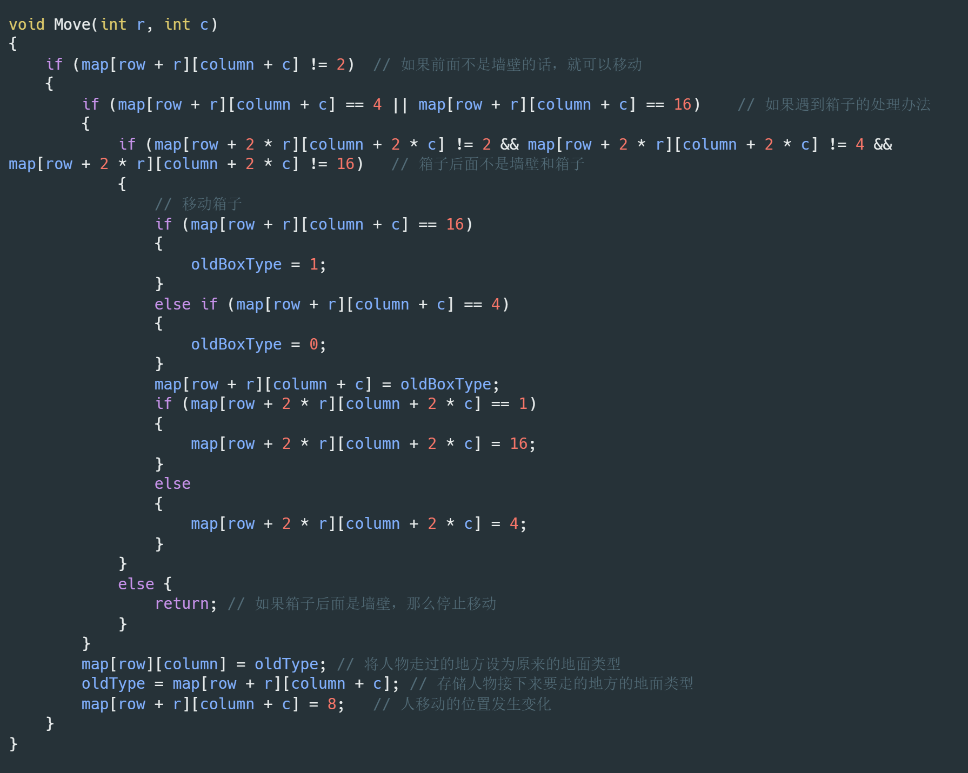

**3.4用户级应用——五子棋**

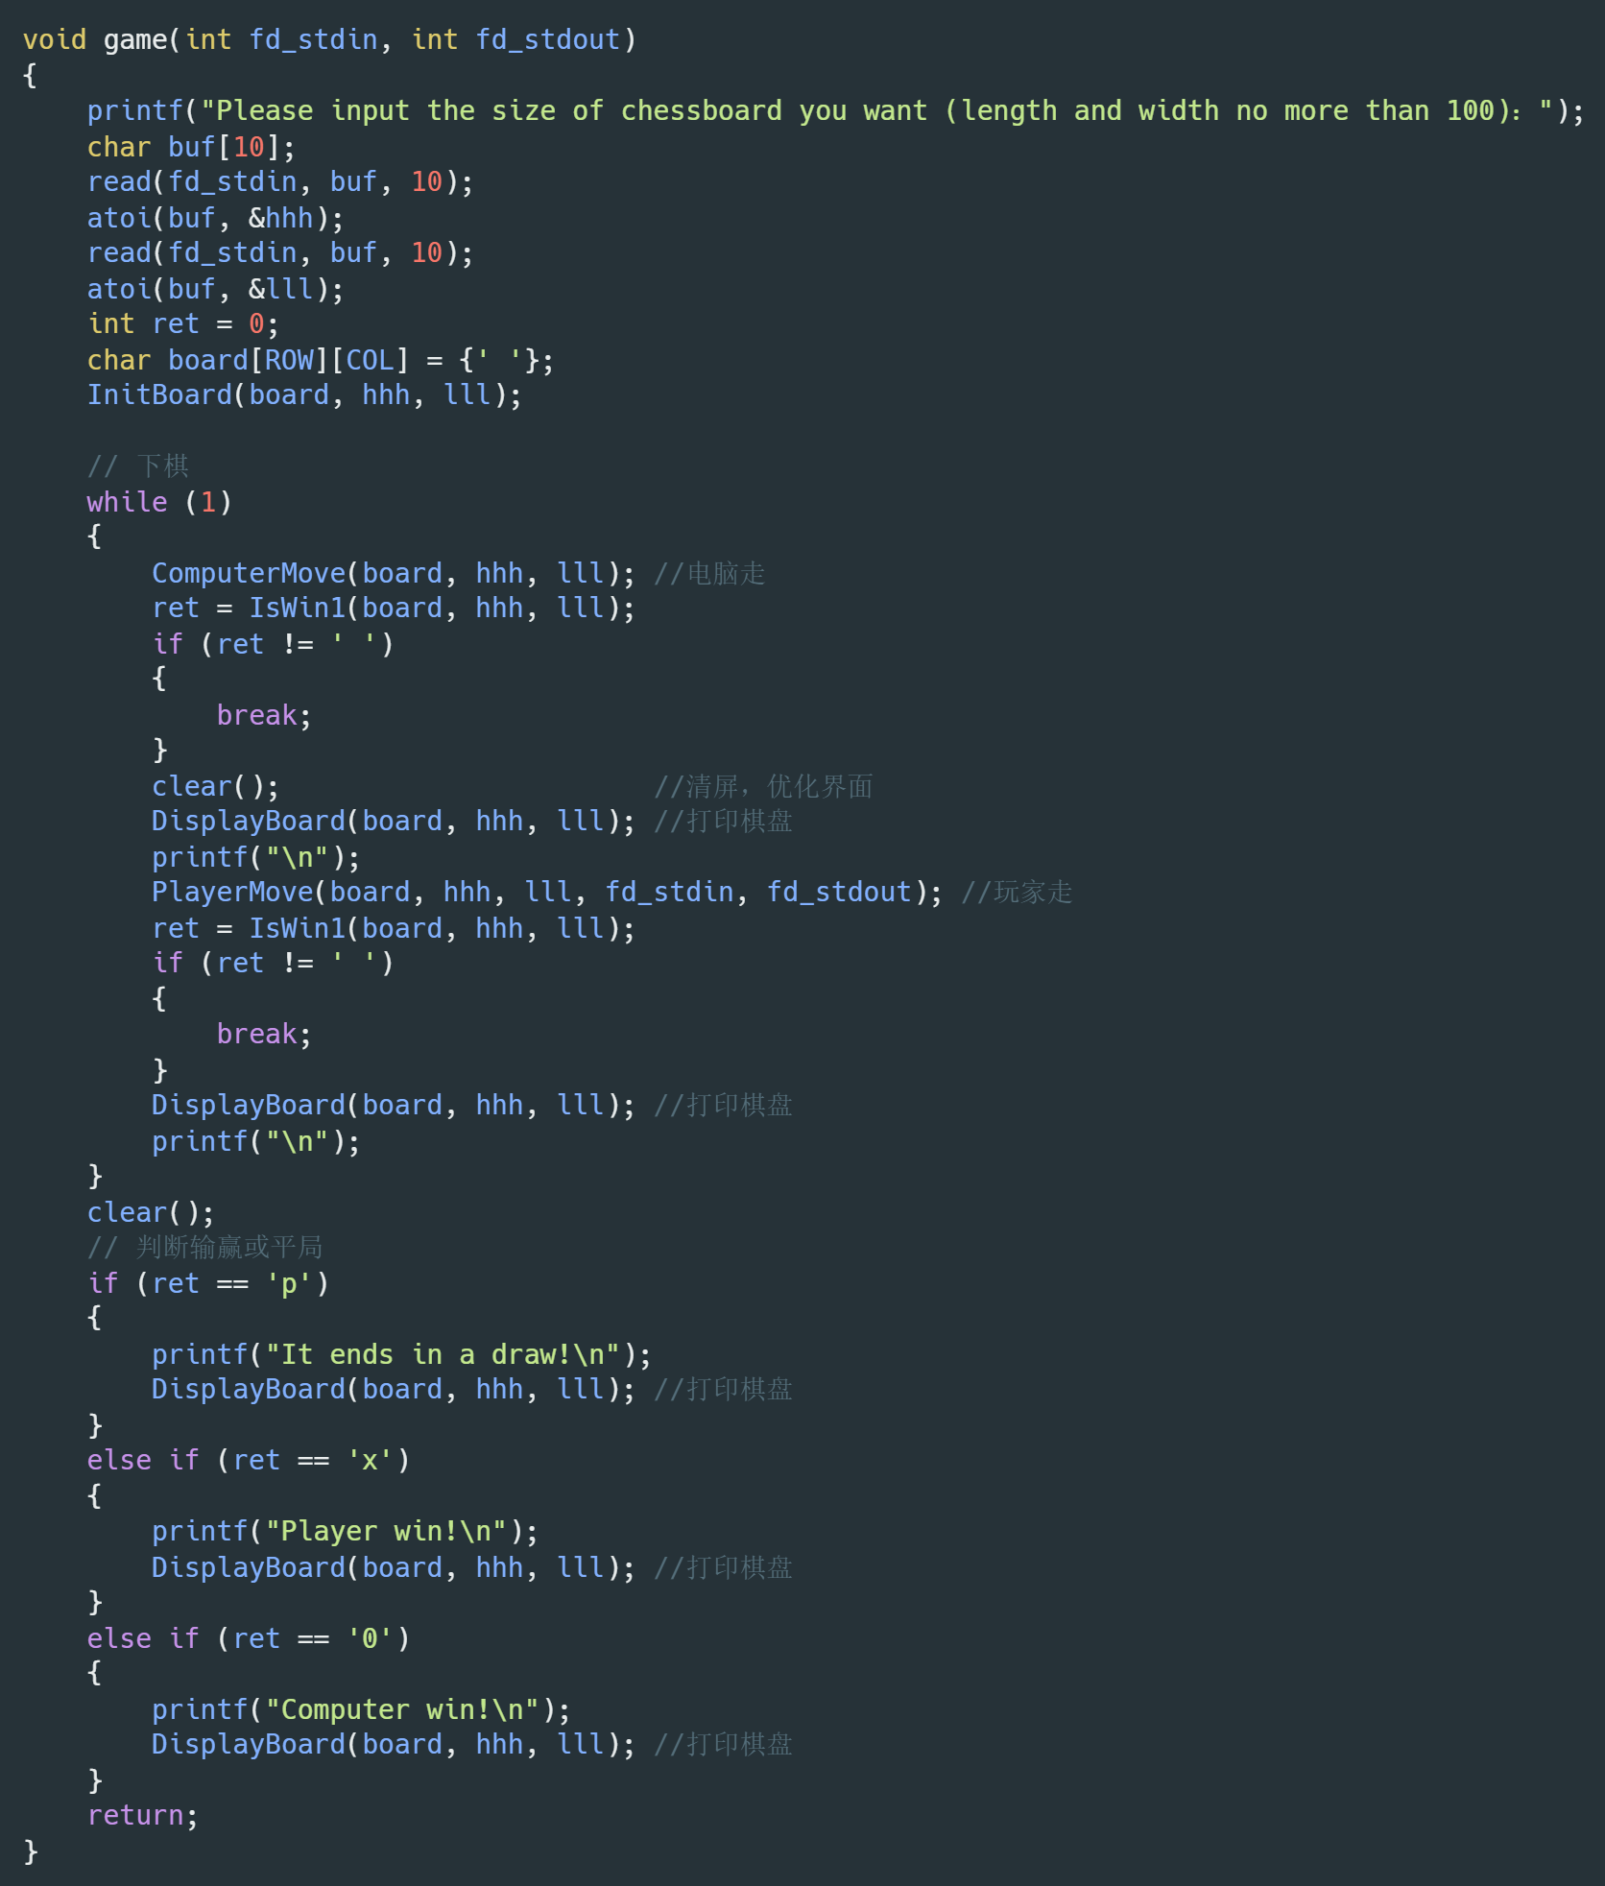

**3.5用户级应用——贪吃蛇**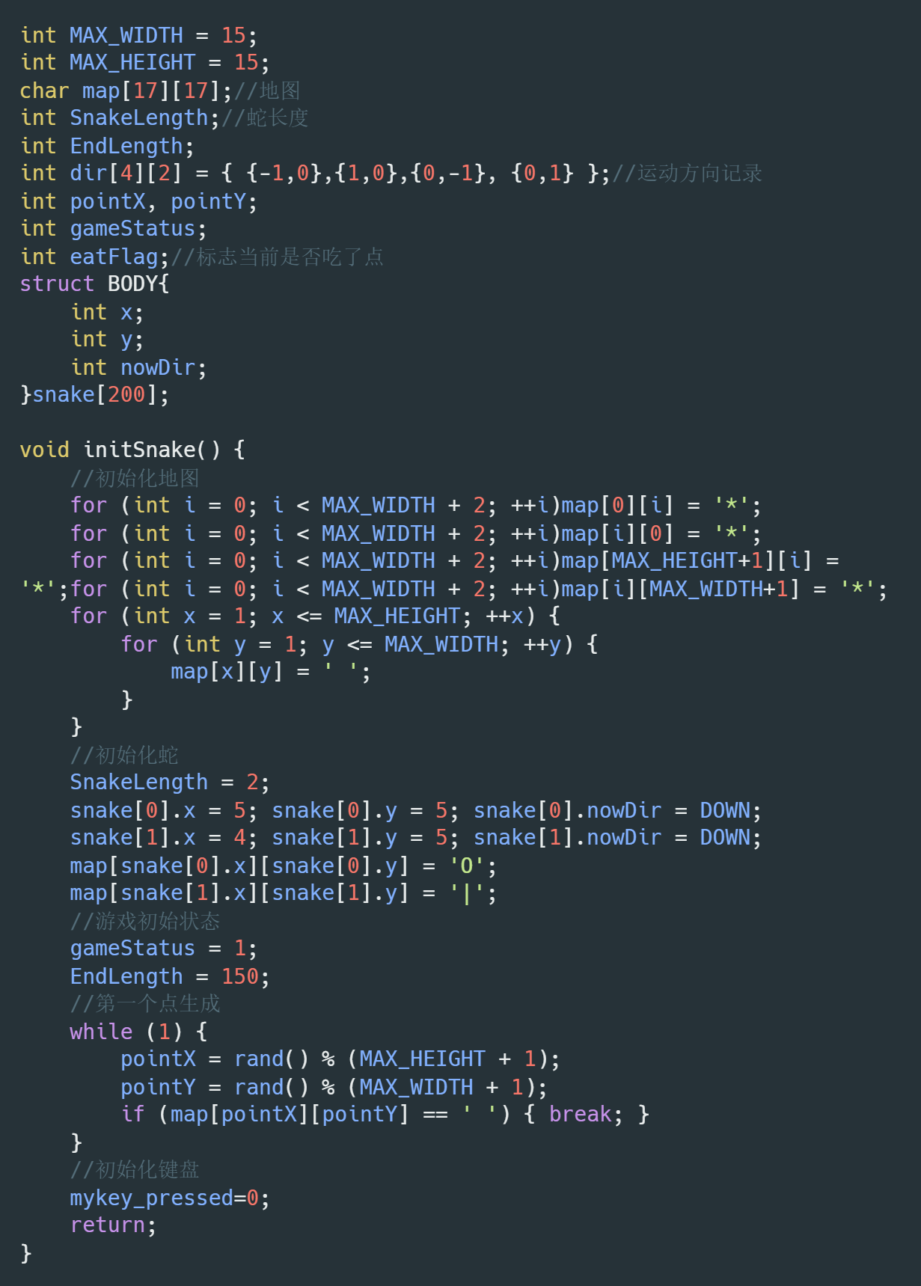

**3.6用户级应用——2048**

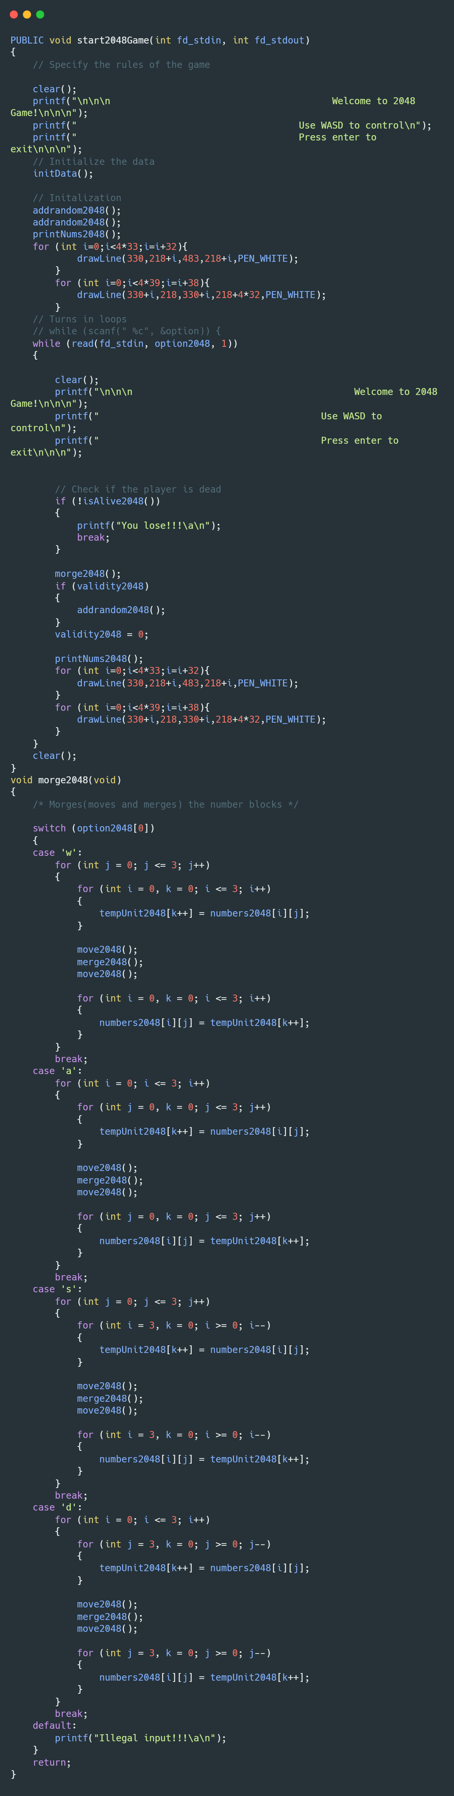

**3.7用户级应用——扫雷**

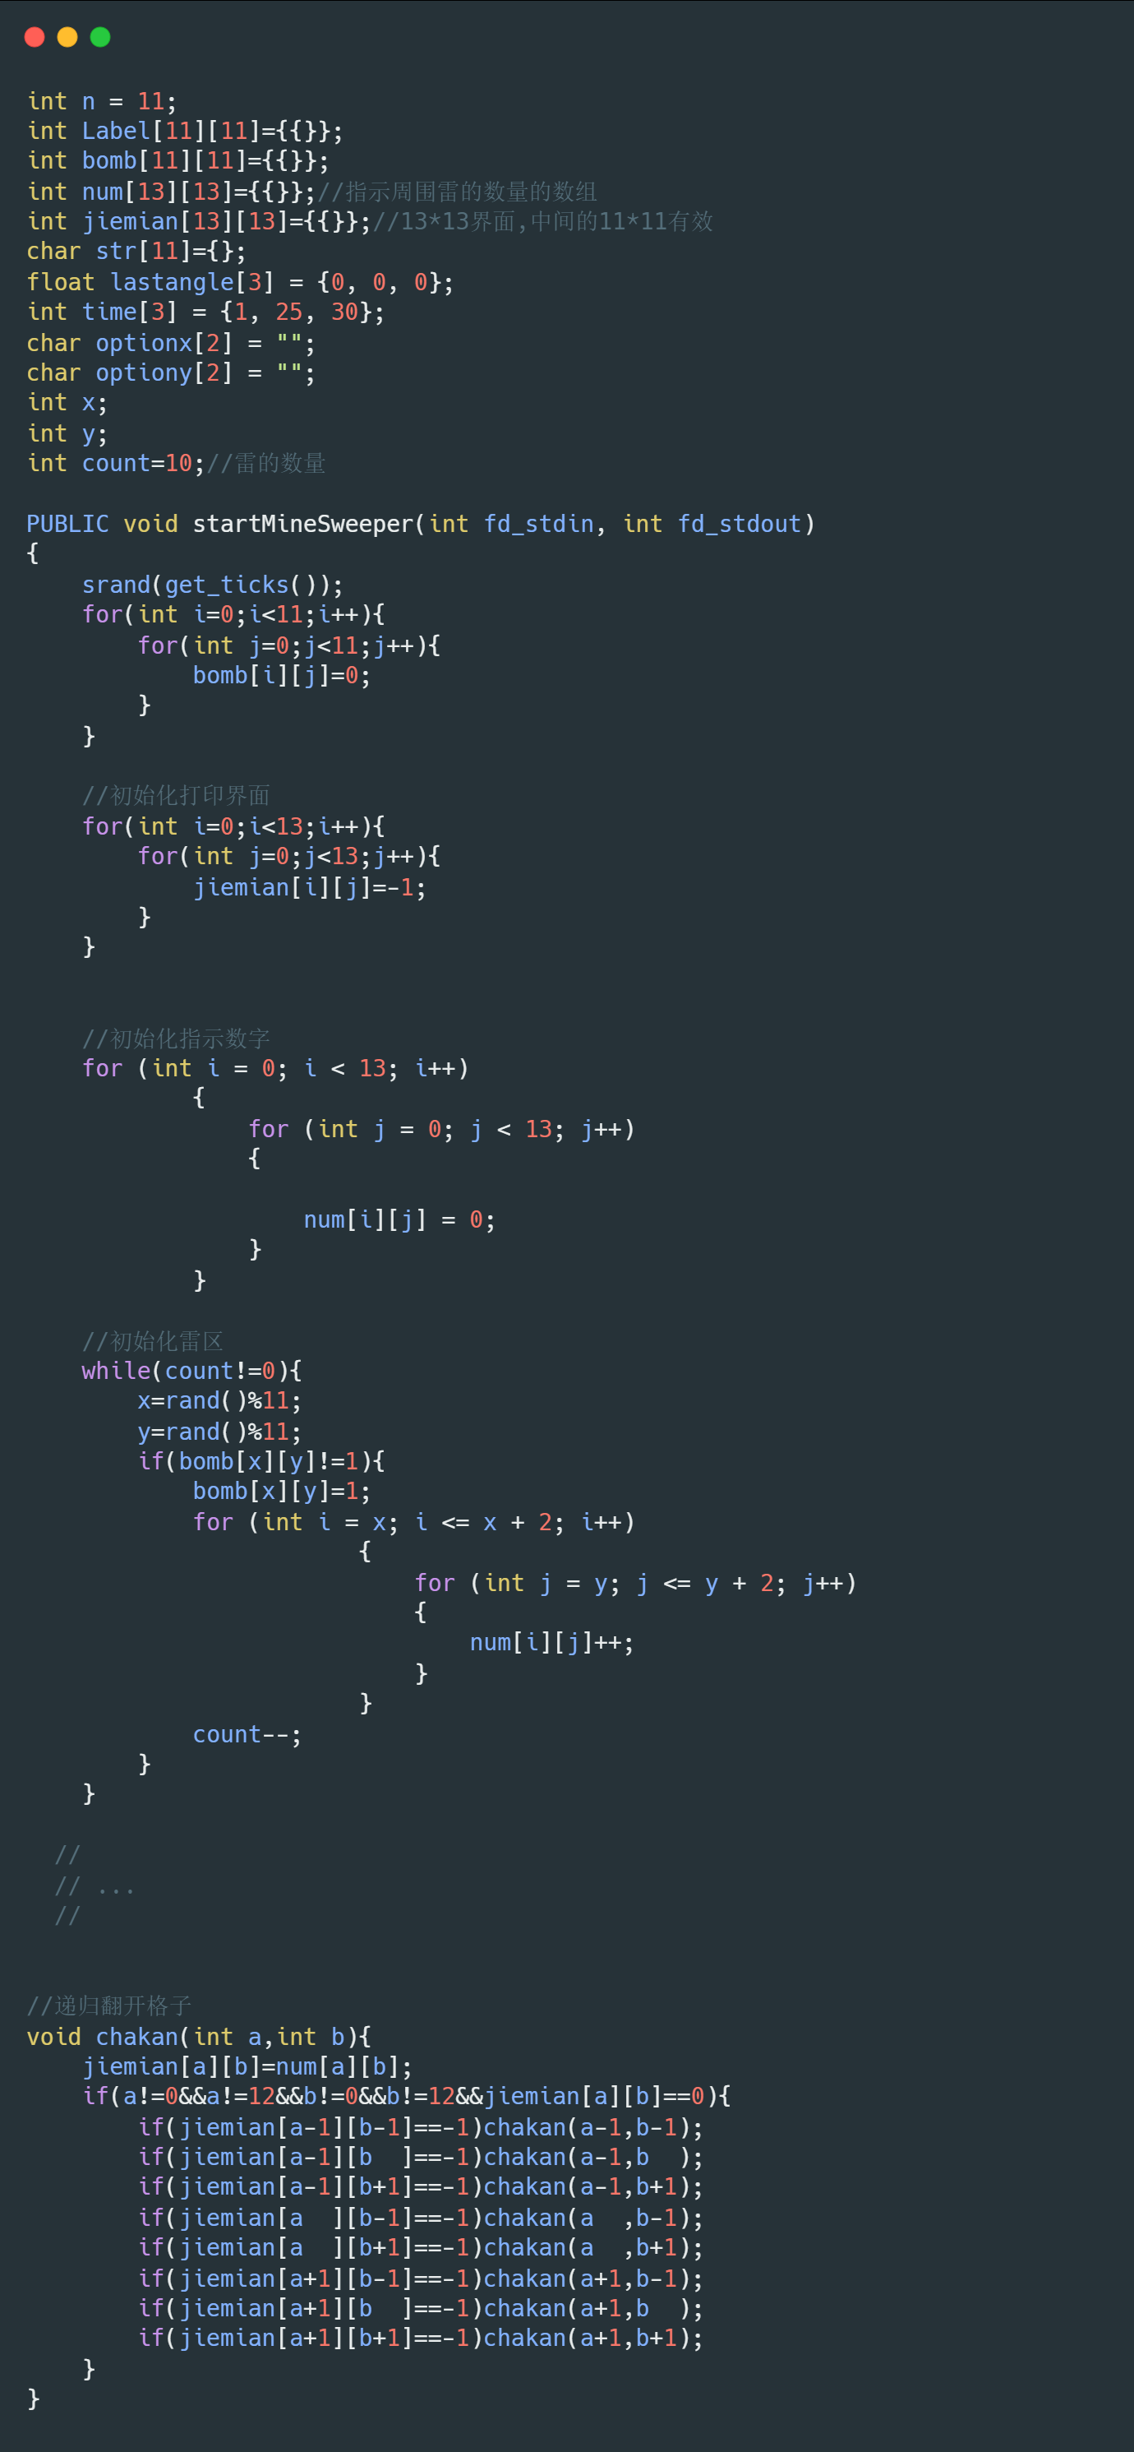

**3.8用户级应用——日历**

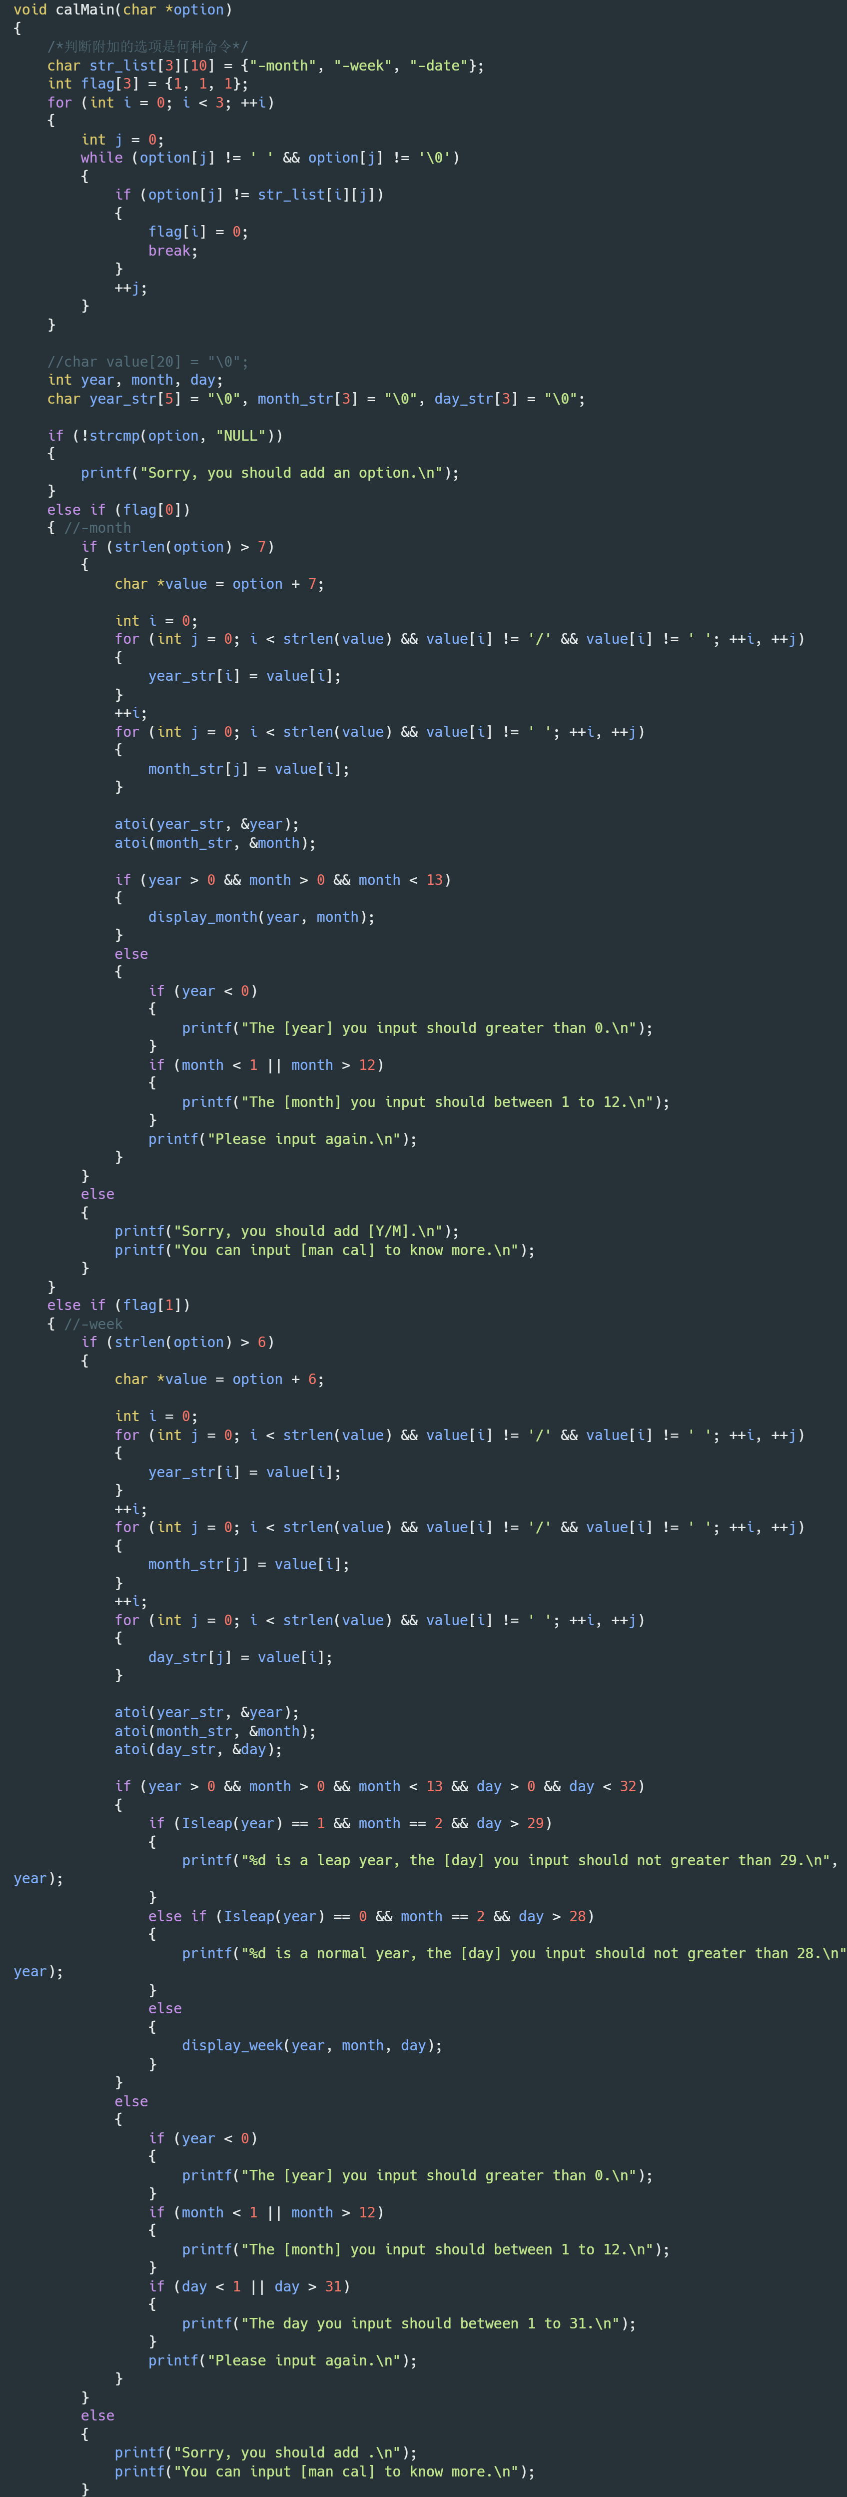

**3.9用户级应用——鼠标显示**

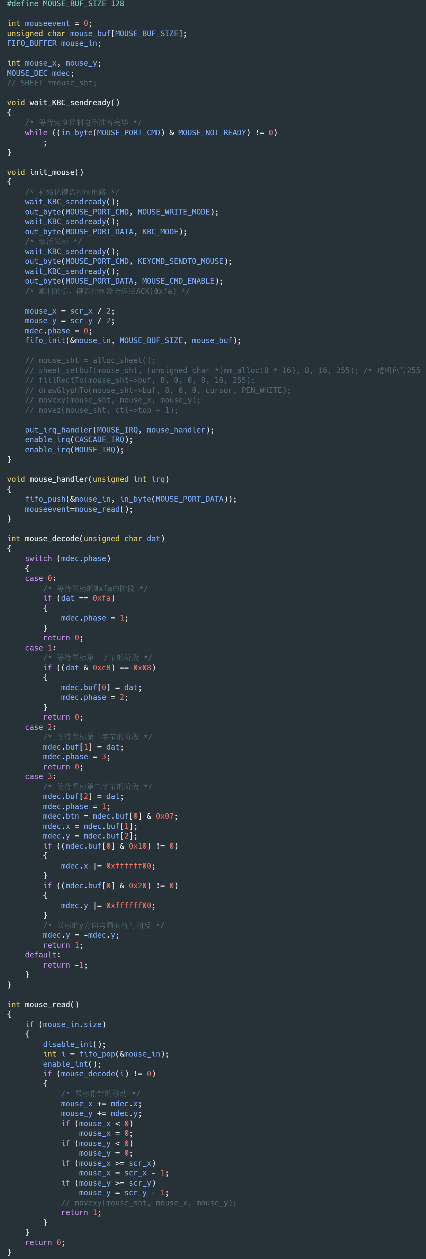

1. **成员分工**

|  |  |  |  |
| --- | --- | --- | --- |
| 姓名 | 学号 | 任务分工 | 贡献度 |
| 朱明志 | 1854116 | 参与多级文件系统的开发，编写进程管理应用的子函数，五子棋开发、答辩PPT制作、文档汇总 | 20% |
| 谭梓煊 | 1853434 | 重新实现引导扇区，实现图形界面与绘图函数，实现鼠标驱动程序，参与文件系统开发，设计时钟演示程序， | 20% |
| 张明哲 | 1852452 | 参与进程管理设计，实现实时键盘响应贪吃蛇项目 | 20% |
| 沈天宇 | 1851521 | 参与进程管理的开发，实现实时键盘响应2048项目、扫雷项目，界面优化 | 20% |
| 余杰 | 1853081 | 参与文件系统实现，实现实时键盘响应推箱子游戏，开机动画设计实现，界面优化 | 20% |